§1 共价键量子本质与氢分子离子变分法推演
经典电动力学与静电学理论在诠释孤立原子相互结合形成稳定分子的力学动力时遭遇了根本性困难。若将两个带正电荷的原子核与外层核外电子视为经典点电荷体系，根据恩绍定理（Earnshaw’s Theorem），在纯静电库仑引力与推斥力作用下的带电粒子体系绝无法形成稳定的静态力学平衡构型。量子力学的诞生从微观波动性与动能降低的角度彻底揭示了化学键的物理实质。化学键并非原子核间的机械连结，而是核外电子在两核或多核势场中重新分布引发的微观量子力学效应，表现为核间电子云密度的显著富集以及由此导致的体系势能与动能综合极小化。
凯特拉尔（Ketelaar）化学键三角形模型深刻揭示了化学键并非彼此割裂的孤立机械类别，而是在离子键、共价键与金属键三大极限键型之间呈现连续平滑的渐变过渡。两成键原子的电负性差异与平均电负性共同决定了该键在微观连续谱上的坐落位置。当两原子电负性差值极大时体系趋向极性离子键，当两原子电负性均极高且差值趋近于零时表现为非极性共价键，而当两原子电负性均极低且价轨道空缺较多时则演化为自由电子海维系的离域金属键。
凯特拉尔化学键连续过渡三角矩阵 | 元素电负性空间分布与周期律趋势图
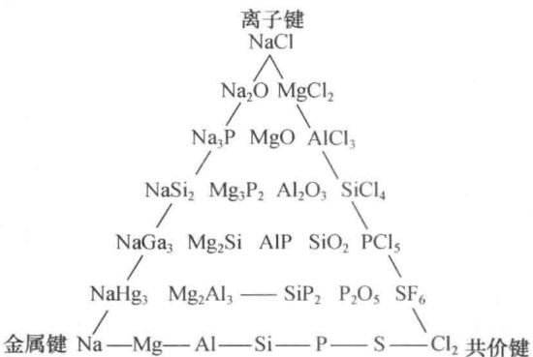 | 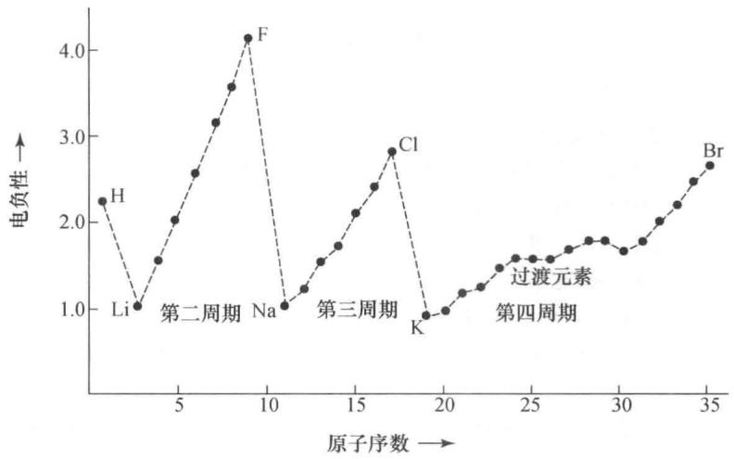
> 图 3-1：化学键类型连续演化三角模型 | > 图 3-2：元素电负性空间周期分布图
为了在数理上严格阐明共价结合的量子本质，考虑最简单的单电子双核分子体系——氢分子离子（$H_{2}^{+}$）。该体系由两个固定间距为 $R$ 的质子 $A$ 与 $B$，以及一个在双中心库仑场中运动的电子构成。采用玻恩-奥本海默（Born-Oppenheimer）近似冻结两核相对坐标，体系电子运动的哈密顿算符写作：
$$\hat{H}=−\frac{ℏ^{2}}{2m_{e}}∇^{2}−\frac{e^{2}}{4πε_{0}r_{A}}−\frac{e^{2}}{4πε_{0}r_{B}}+\frac{e^{2}}{4πε_{0}R}$$
根据里茨（Ritz）线性变分原理，选用以两质子各自基态 $1s$ 原子轨道 $ϕ_{A}$ 与 $ϕ_{B}$ 的对称线性组合作为试探分子轨道波函数 $ψ=c_{1}ϕ_{A}+c_{2}ϕ_{B}$。体系的总能量期望值由薛定谔方程能量泛函严格给出：
$$E=\frac{∫ψ^{*}\hat{H}ψdτ}{∫ψ^{*}ψdτ}=\frac{c_{1}^{2}H_{AA}+c_{2}^{2}H_{BB}+2c_{1}c_{2}H_{AB}}{c_{1}^{2}S_{AA}+c_{2}^{2}S_{BB}+2c_{1}c_{2}S_{AB}}$$
式中包含三组至关重要的微观积分参量：库仑积分 $H_{AA}=H_{BB}=α=∫ϕ_{A}^{*}\hat{H}ϕ_{A}dτ$，在物理上表征电子定域在单核势场中运动时的单粒子本征能量，数值严格为负值；共振交换积分 $H_{AB}=H_{BA}=β=∫ϕ_{A}^{*}\hat{H}ϕ_{B}dτ$，表征电子同时感受两核吸引并在两核之间共振隧穿引发的相互作用势能，在平衡成键核距下亦为强负值；重叠积分 $S=S_{AB}=∫ϕ_{A}^{*}ϕ_{B}dτ$，满足区间 $0<S<1$。由能量变分极小化极值条件 $\frac{∂E}{∂c_{1}}=0,\frac{∂E}{∂c_{2}}=0$，导出定态久期方程组与久期行列式：
$$∣\begin{matrix}α−E & β−ES \\ β−ES & α−E\end{matrix}∣=0$$
展开该二次行列式，严格解出体系的两个特征能量本征值，分别对应成键分子轨道 $σ_{g}1s$ 与反键分子轨道 $σ_{u}^{*}1s$：
$$E_{+}(σ_{g})=\frac{α+β}{1+S}, E_{−}(σ_{u}^{*})=\frac{α−β}{1−S}$$
若以完全解离的孤立单核能量基准 $α$ 为参照零点，成键轨道的净稳定化能量为 $ΔE_{+}=E_{+}−α=\frac{β−αS}{1+S}<0$，反键轨道的净去稳定化推斥能为 $ΔE_{−}=E_{−}−α=−\frac{β−αS}{1−S}>0$。注意到重叠积分 $S>0$，故分母始终满足 $(1−S)<(1+S)$。由初等分式不等式可知：
$$|ΔE_{−}|>|ΔE_{+}|$$
这一微观不等式构成了现代结构化学中最具决定性的核心公理之一：反键轨道的去稳定化推斥能绝对大于对应成键轨道的稳定化成键能。因此，当成键轨道与反键轨道被同等数目的电子充满时（例如双原子氦体系 $He_{2}$ 填入 2 个成键电子与 2 个反键电子），总能量必定高于两孤立原子之和，净排斥力使体系无法形成孤立稳定的均裂共价键。
氢分子（$H_{2}$）由两个电子与两核组成。其实验势能曲线服从经典莫尔斯（Morse）势函数模型。当核间距 $R→∞$ 时体系势能趋于零；当两核逐渐靠近时，反平行自旋的两个电子波函数发生相长干涉，核间区域电子云几率密度剧烈聚集，屏蔽了两核之间的静电排斥，体系总能量急剧下降并在平衡核间距 $r_{0}=74.1 pm$ 处达到全局极小值，释放出高达 $436 kJ⋅mol^{−1}$ 的键离解能；若核间距进一步被强行压缩至小于 $r_{0}$，原子核之间的裸露库仑排斥以及内层电子云的不相容 Pauli 排斥将以 $R^{−12}$ 的速率剧烈陡升，使体系势能呈指数级飞跃。
氢分子核间势能 Morse 动力学曲线 | 鲍林经典共振极限结构杂化示意图
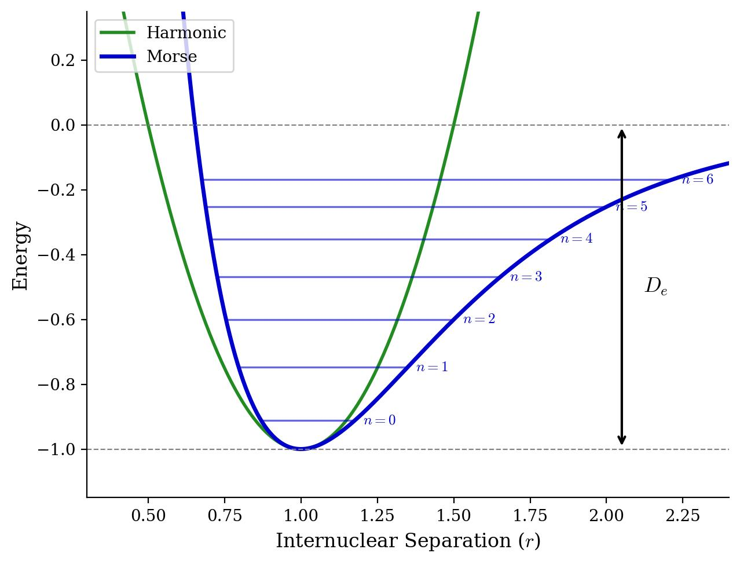 | 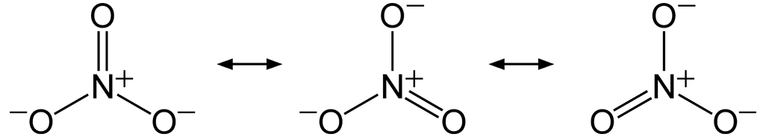
> 图 3-3：氢分子势能曲线与平衡核间距 | > 图 3-4：共振杂化极限结构叠加图

§2 Lewis 结构式、形式电荷与共振杂化论
化学键的经典符号化表征以路易斯（G. N. Lewis）提出的八隅体电子结构模型为起点。该模型断言，非过渡主族元素在形成稳定化合物时倾向于通过共享共价电子对达到稀有气体外层全满的 $ns^{2}np^{6}$ 闭壳层稳定电子组态。然而，八隅体规则仅为一种初级经验判据，自然界中广泛存在缺电子分子（如单体 $BF_{3}$ 仅具 6 个价电子，倾向于发生双聚或形成加合物）、奇电子自由基（如顺磁性 $NO_{2}$ 与 $NO$），以及第三周期及更重的主族元素形成的所谓超价扩展八隅体分子（如 $PCl_{5},SF_{6},IF_{7}$）。
在书写复杂多原子分子或多原子离子的 Lewis 结构式时，必须严格通过“价电子总数统计、骨架单键初布、外围原子八隅体满足、多余电子归于中心、多重键消除中心电荷欠缺”的规范流程产出唯一拓扑结构。当中心原子与配体原子之间形式上存在电荷分离时，需引入形式电荷（Formal Charge, $FC$）进行定量标定。任意给定原子 $A$ 的形式电荷定义为该孤立中性原子的外层价电子数 $V$，减去该原子在分子中所拥有的孤对电子数 $N_{\text{nb}}$，再减去与该原子相连的所有共价化学键成键电子总数的二分之一：
$$FC=V−N_{\text{nb}}−\frac{1}{2}B$$
形式电荷的代数和严格等于该分子或离子物种所携带的净电荷。在筛选优势 Lewis 共振结构时，必须遵循三项层级判据：首先，所有原子的绝对形式电荷总和应尽可能最小化，优先满足电中性分布；其次，相邻原子上若出现同号形式电荷将产生强力库仑推斥，此类结构通常不稳定；再次，若形式电荷不可避免地出现分离，负形式电荷必须严格定域在鲍林电负性更大的高电负性原子上（如氧、氟、氮），而正形式电荷必须定域在电负性较小的中心原子上。
等电子体结构骨架与性质迁移矩阵 | 电负性差值与分子偶极矩空间矢量合成
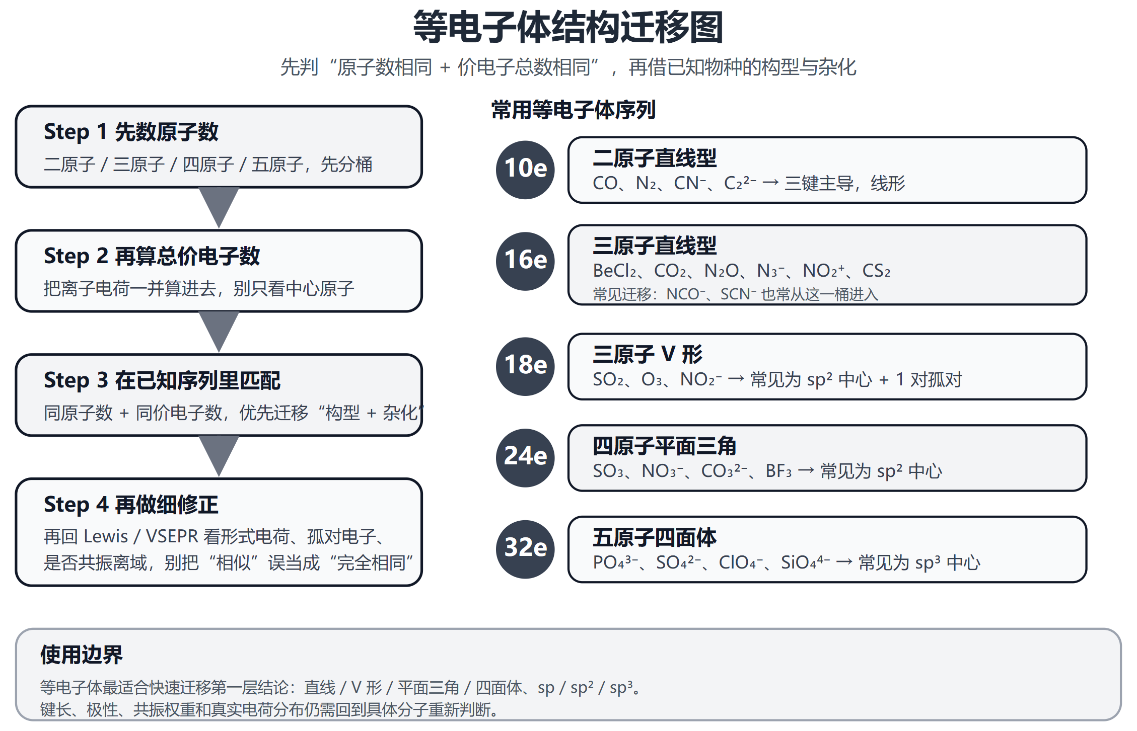 | 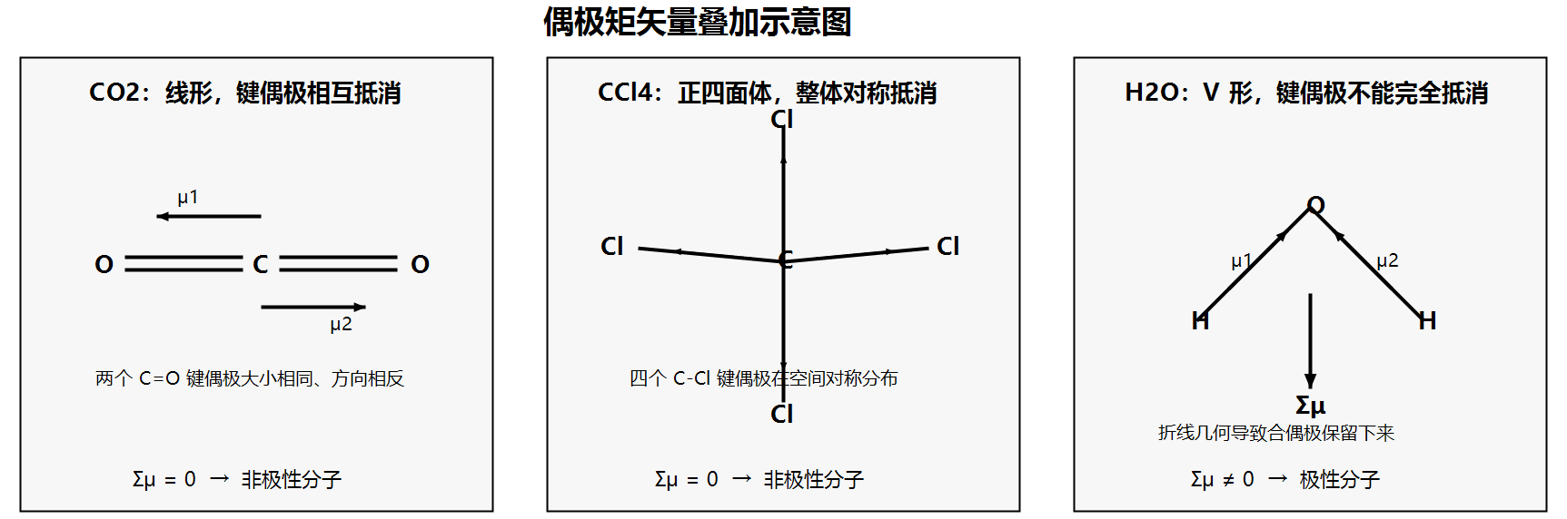
> 图 3-5：等电子体结构迁移与矩阵拓扑 | > 图 3-6：分子空间偶极矩矢量叠加合成
当单个经典的定域单双键 Lewis 结构式无法全面反映体系的真实物理性质时（例如实验测得苯分子中六条碳碳键长严格等同为 $139.7 pm$，介于纯单键 $154 pm$ 与纯双键 $134 pm$ 之间；碳酸根离子 $CO_{3}^{2−}$ 中三条碳氧键长完全均一），必须引入鲍林共振论（Resonance Theory）。真实分子的基态波函数不是某个孤立极限结构的机械混合，而是所有合理共振极限结构的量子力学杂化叠加态：
$$Ψ_{\text{real}}=c_{1}ψ_{1}+c_{2}ψ_{2}+c_{3}ψ_{3}+…$$
共振杂化使体系的真实势能绝对低于任何一个单独共振极限结构的假设势能，两者之差称为共振能（Resonance Energy）。共振结构的数目越多、彼此能量越相近、对称性越高，体系获得的共振稳定化能越大。这一微观模型与等电子体原理（Isoelectronic Principle）相得益彰：原子数目相同、总价电子数相同的多原子体系往往具有高度相似的价电子总数、共振杂化拓扑和三维几何构型。例如，经典的 16 价电子三原子体系 $CO_{2},N_{2}O,NO_{2}^{+},N_{3}^{−},OCN^{−},CNO^{−}$ 均严格呈现直线型结构，且中心原子均采取等效的 $sp$ 杂化成键框架。

§3 价层电子对互斥理论（VSEPR）与分子立体畸变
价层电子对互斥理论（Valence Shell Electron Pair Repulsion, VSEPR）由吉莱斯皮（R. J. Gillespie）和尼霍姆（R. S. Nyholm）系统构建，其物理精髓在于将中心原子价层外壳所包络的所有电子对视为定域在原子核外球壳表面的负电荷流体。由于相同自旋电子之间存在不可逾越的泡利不相容排斥，以及电子云团簇之间的经典库仑静电推斥，各价电子对在三维空间中必将自发调整相对角向取向，使得彼此之间的空间排斥力达到全局最小，从而在几何球面上确定出配体与孤对电子的理想配位多面体。
中心原子的价层电子对数（Steric Number, $SN$）由中心原子相连的成键配体数 $m$（成键电子对，Bonding Pairs, $BP$）与定域于中心原子上的未成对孤对电子数 $n$（Lone Pairs, $LP$）共同构成：$SN=m+n$。其中孤对电子对数的定量算法遵循通用中性基准：
n=12V−i​xi−q
式中 $V$ 为中心原子的中性价电子数，$q$ 为物种所带电荷（阳离子减去电荷，阴离子加上电荷），$x_{i}$ 为各配体结合时需共享的单电子数目（对于一价卤素、氢原子，$x_{i}=1$；对于提供两个共价键的二价氧、硫配体，若其作为双键配体结合，则 $x_{i}=2$；若形成配位氧负离子，亦遵循电子守恒算得 $x_{i}=2$）。计算所得的 $SN$ 直接映射至最对称的理想几何母体构型：
价电子对总数（$SN$） | 空间几何母体多面体 | 理想键角取向 | 典型全成键分子（$AX_{m}$） | 典型含孤对分子（$AX_{m}E_{n}$）
2 | 直线型 | 180° | $BeCl_{2},CO_{2},HCN$​ | —
3 | 平面正三角形 | 120° | $BF_{3},BCl_{3},SO_{3}$​ | $SO_{2},NO_{2}^{−},SnCl_{2}$（角型，$∼119°$）
4 | 正四面体 | 109°28’ | $CH_{4},SiCl_{4},SO_{4}^{2−}$​ | $NH_{3}$（三角锥，107.3°）、$H_{2}O$（角型，104.5°）
5 | 三角双锥 | 90°, 120°, 180° | $PCl_{5},AsF_{5}$​ | $SF_{4}$（变形四面体/跷跷板）、$ClF_{3}$（T型）、$I_{3}^{−}$（直线型）
6 | 正八面体 | 90°, 180° | $SF_{6},PCl_{6}^{−}$​ | $BrF_{5}$（四方锥）、$XeF_{4}$（平面正方形）
当分子中存在孤对电子时，真实几何构型相对于理想多面体发生系统性微观畸变。立体畸变的物理机理主要由三大微观效应主导：其一，电子对排斥级数法则。成键电子对同时受中心核与配体核的双核吸引，电子云呈拉长狭窄的纺锤形；而孤对电子仅受中心单核吸引，其轨道波函数呈现横向高度膨胀的近球形包络，从而在核近端施加更强的空间立体推挤。由此导出斥力强弱排序：孤对-孤对（$LP−LP$）$≫$ 孤对-成键（$LP−BP$）$>$ 成键-成键（$BP−BP$）。因此在氨分子（$NH_{3}$）中单对孤对将三个 $N−H$ 键向下挤压，键角从 109°28’ 压缩至 107.3°；在水分子（$H_{2}O$）中两对孤对施加双重斥力，键角进一步被剧烈压缩至 104.5°。
VSEPR 理想构型与孤对电子畸变演化矩阵 | 典型不等性杂化轨道键角压缩微观示意图
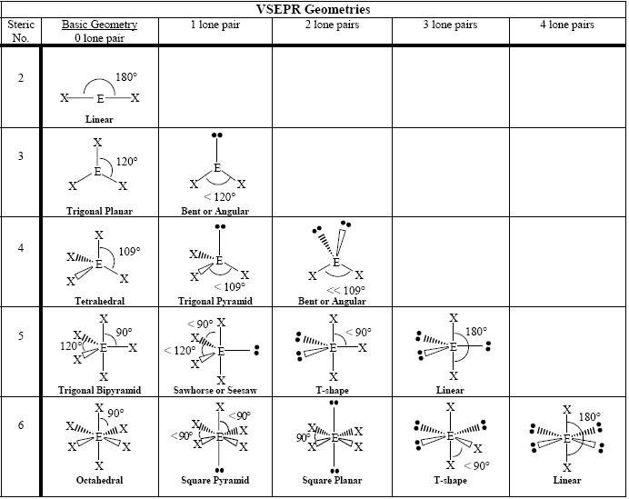 | 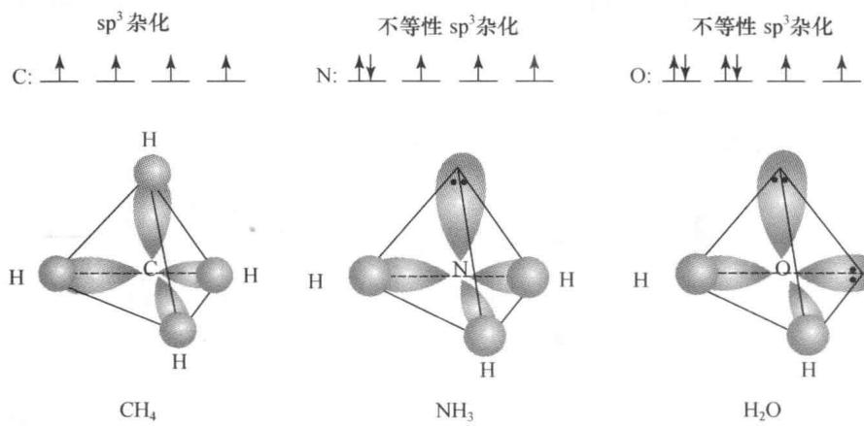
> 图 3-7：VSEPR 理想构型与畸变矩阵 | > 图 3-8：典型不等性杂化键角压缩图
其二，三角双锥构型的非等价位点择优准则。三角双锥（$SN=5$）具有两个轴向（Axial, $a$）与三个赤道向（Equatorial, $e$）非等价位点。轴向键与三个赤道键呈 90° 夹角，而赤道键之间夹角为 120°。由于电子对斥力在夹角 $≤90°$ 时呈显著剧增而在 120° 时极弱，占据赤道向的孤对仅承受两个 90° 斥力，若占据轴向则将承受三个 90° 强斥力。因此，孤对电子必须绝对优先占据赤道向位点。这完美解释了 $SF_{4}$（1对孤对在赤道向，呈跷跷板型）、$ClF_{3}$（2对孤对均在赤道向，呈T型），以及三碘负离子 $I_{3}^{−}$ 与二氟化氙 $XeF_{2}$（3对孤对完全占满赤道平面，两个轴向配体呈严格 180° 直线型）的微观构型。
其三，本特（Bent）规则与配体电负性效应。中心原子成键轨道中的电子云径向分布深受配体电负性的调控。配体电负性越大，共价键电子对越远离中心原子核，成键电子对之间的核近端侧向斥力衰减，导致键角收缩。亨利·本特（Henry Bent）将其升华为微观力学公理：中心原子的成键杂化轨道倾向于将更多的 $p$ 轨道成分分配给电负性更强的配体，而将更多的 $s$ 轨道成分分配给电负性较弱的配体或孤对电子。例如在氟代甲烷衍生物 $CH_{2}F_{2}$ 中，高电负性的氟原子拉走电子，中心碳原子指向氟的轨道富含 $p$ 成分（接近 $sp^{3.8}$，使得 $∠FCF=108.3°$），而碳原子指向氢的轨道富集 $s$ 成分（接近 $sp^{2.5}$，使得 $∠HCH=111.9°$）。

§4 现代价键理论（VB）与杂化轨道严格数理构建
海特勒（W. Heitler）与伦敦（F. London）在 1927 年运用量子力学微扰法成功求解氢分子基态，开创了现代价键理论（Valence Bond Theory, VB）。价键理论的物理核心立足于电子自旋配对假说：两个原子各自提供一个自旋相反的未成对电子，当其原子轨道在空间相互重叠时，电子波函数发生相长干涉并自旋配对，体系势能降低形成稳定的定域两中心两电子（2c-2e）共价键。价键理论赋予了共价键两大鲜明的力学特征：其一，饱和性，每个原子所能形成的共价键数目严格受限于其基态或激发态所能提供的未成对电子总数，已配对的电子若不能打开激发则无法进一步成键；其二，方向性，根据最大重叠原理，共价键必将沿着原子轨道空间伸展密度最大、波函数对称性最佳的方向重叠结合。
根据轨道重叠的空间几何拓扑对称性，共价键分为两类基本成键范式：沿两核连线方向呈头对头重叠的称为 $σ$ 键，其电子云关于核间连线严格呈现圆柱对称性，键轴旋转不改变电子云相位与空间重叠；沿核间连线垂向呈肩并肩平行重叠的称为 $π$ 键，其电子云关于包含键轴的分子平面呈现正负相位节面（反对称性），绕键轴旋转将破坏轨道重叠。在简单单键体系中通常只形成一条强固的 $σ$ 键，在多重双键或三键体系中，则由一条轴向 $σ$ 键与一条或两条垂直侧向的 $π$ 键共同构成复合键。
头对头与肩并肩轨道空间重叠范式 | 氢分子体系分子轨道分裂能级图
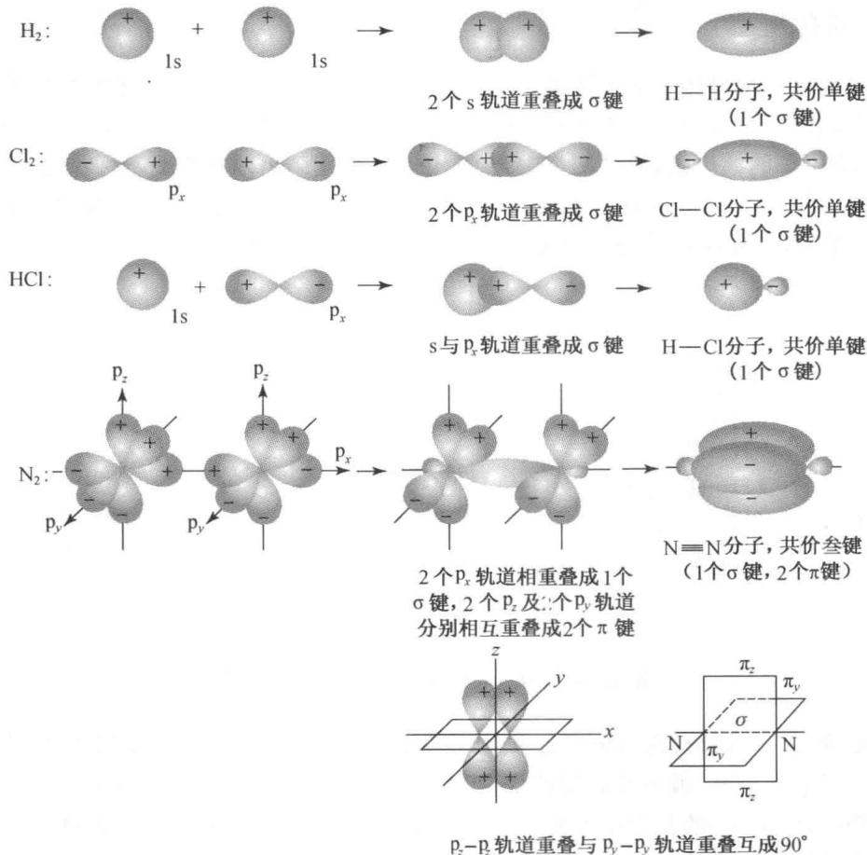 | 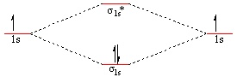
> 图 3-9：轨道头对头与肩并肩重叠范式 | > 图 3-10：氢分子轨道分裂能级图
经典价键理论在处理甲烷（$CH_{4}$）分子时遭遇了尖锐的对称性悖论：碳原子的基态电子排布为 $2s^{2}2p^{2}$，仅有两个单电子，激发至 $2s^{1}2p^{3}$ 后虽有四个单电子，但球形对称的 $2s$ 轨道与彼此相互垂直的三个哑铃形 $2p_{x},2p_{y},2p_{z}$ 轨道在能量、径向分布与空间角度上全然不同，理应形成一条非对称键与三条垂直键；然而现代实验光谱与 X 射线衍射确凿证明，甲烷中的四条 $C−H$ 键长严格完全相等（$109.3 pm$），键角严格均一为 109°28’，呈现绝对理想的正四面体对称性。
为了化解这一理论冲突，鲍林（L. Pauling）创立了杂化轨道理论（Hybrid Orbital Theory）。该理论在量子力学本质上属于单中心原子轨道的正交酉变换：成键时中心原子处于成键原子的微观电场作用下，激发态能量相近的 $s$ 轨道与 $p$ 轨道线性组合为一组能量等同、具有强烈单向空间伸展特性的新轨道——杂化轨道。设 $n$ 个杂化轨道 $ψ_{i}$ 由基底轨道 $ϕ_{j}$ 组合而成：
ψi=j​cijϕj (i,j=1,2,…,n)
根据麦松威《高等无机结构化学》中的数理推演，杂化轨道的波函数必须严格满足正交归一化条件：
∫ψi2dτ=j​cij2=1 (轨道自身完全归一), ∫ψiψkdτ=j​cijckj=0 (i≠k, 轨道彼此空间严格正交)
将两个等效的成键杂化轨道表达为包含杂化指数 $λ^{2}$（即 $p$ 与 $s$ 轨道成分比例系数）的规范形式：
$$ψ_{i}=\frac{1}{\sqrt{1+λ^{2}}}ϕ_{s}+\frac{λ}{\sqrt{1+λ^{2}}}ϕ_{p_{i}}$$
将两个夹角为 $θ_{ij}$ 的杂化轨道代入正交约束积分 $∫ψ_{i}ψ_{j}dτ=0$，展开交叉积：
$$\frac{1}{1+λ^{2}}+\frac{λ^{2}}{1+λ^{2}}cosθ_{ij}=0⟹1+λ^{2}cosθ_{ij}=0$$
由此严格推导出统治现代共价键几何的核心数理方程——库尔森（Coulson）键角关系式：
$$cosθ_{ij}=−\frac{1}{λ^{2}}=−\frac{s\%}{p\%}$$
对于等性杂化体系，若取 $sp^{3}$ 杂化（$λ^{2}=3$），代入得 $cosθ=−\frac{1}{3}⟹θ=109°{28}^{′}$；若取 $sp^{2}$ 杂化（$λ^{2}=2$），代入得 $cosθ=−\frac{1}{2}⟹θ=120°$；若取 $sp$ 杂化（$λ^{2}=1$），代入得 $cosθ=−1⟹θ=180°$。
而在包含孤对电子的非等价体系中，库尔森公式定量揭示了不等性杂化的微观分配逻辑。以水分子（$H_{2}O$，实测键角 $θ=104.5°$）为例，将键角代入库尔森方程计算成键杂化指数：
$$λ^{2}=−\frac{1}{cos(104.5°)}=−\frac{1}{−0.2504}≈4.0$$
该计算直接给出了颠覆直觉的深刻结论：水分子中氧原子指向两个氢原子的成键杂化轨道绝非教科书简化的等性 $sp^{3}$，而是富含高 $p$ 成分的不等性 $sp^{4}$ 杂化（$s$ 成分仅占 $20\%$，$p$ 成分高达 $80\%$）！根据中心氧原子的总原子轨道成分守恒（总计含有 1 个 $s$ 轨道与 3 个 $p$ 轨道），氧原子上容纳两对孤对电子的未成键杂化轨道必然分得剩余的高 $s$ 成分（单对孤对杂化指数接近 $sp^{2.3}$，$s$ 成分接近 $30\%$）。这一微观数理推导完美印证了本特规则：孤对电子由于高 $s$ 成分而更加贴近氧原子核，电子云密度极高，对侧向成键电子施加强力压迫。

§5 分子轨道理论（MO）与同核双原子分子能级交错
价键理论虽然在定域几何与构型直觉上极具威力，但在处理奇电子自由基（如顺磁性 $NO$ 分子）、大范围离域共轭体系，以及最经典的氧气分子基态顺磁性问题上遇到了不可逾越的壁垒。实验测得液态氧可以被强磁铁两极牢固吸引，光谱分析证实基态 $O_{2}$ 分子拥有两个自旋平行的未成对电子（三重态基态 $​^{3}Σ_{g}^{−}$）。而定域 Lewis 结构式 $:\ddot{O}=\ddot{O}:$ 或价键共价配对模型强行预测所有电子全部自旋相反配对，预言氧气应为抗磁性，这一巨大的实验违背宣告了定域价键模型的局限。
马利肯（R. S. Mulliken）与洪特（F. Hund）系统建立了分子轨道理论（Molecular Orbital Theory, MO）。MO 理论摒弃了电子局域在两原子之间的传统定域束缚，将多原子体系中的核外电子全部视为在所有原子核共同构成的多核有效势场中自由运动的离域粒子。采用原子轨道线性组合（LCAO）方法构造单电子分子轨道波函数 $ψ=∑c_{i}ϕ_{i}$。为了实现高效的原子轨道线性重叠，必须无条件满足三大基本原则：其一，对称性匹配原则，参与组合的原子轨道相对于分子键轴必须具有完全相同的空间角向变换对称性，对称性不匹配的轨道重叠积分严格为零（如 $s$ 轨道与垂直的 $p_{x}$ 轨道正负重叠完全抵消，不可成键）；其二，能量相近原则，成键原子轨道的电离本征能量差值 $ΔE$ 越小，轨道相互作用与能级分裂越剧烈，当能量差过大时相互作用微弱，轨道退化为非成键孤对；其三，最大重叠原则，轨道波函数在空间的空间伸展取向越重合，重叠积分 $S$ 越大，化学键结合力越强。
分子轨道根据角向节面拓扑分类：沿键轴圆柱对称无节面的称为 $σ$ 轨道；包含键轴且具有一个纵向节面的称为 $π$ 轨道；具有两个相互垂直节面的称为 $δ$ 轨道（常见于金属-金属四重键中的 $d_{xy},d_{x^{2}−y^{2}}$ 重叠）。此外，中心对称分子必须标明反转对称性：在空间反演操作（$i$）下波函数符号不变者标记为偶对称（$g$, gerade），波函数符号反转者标记为奇对称（$u$, ungerade）。注意成键与反键的反演对称性存在特征对立：$σ$ 成键轨道为 $σ_{g}$，其反键轨道为 $σ_{u}^{*}$；而 $π$ 成键轨道因节面穿过核间反转为 $π_{u}$，其反键轨道反而为 $π_{g}^{*}$。
第二周期双原子分子能级交错与反转对比图 | 氮气型分子轨道交错排布能级图
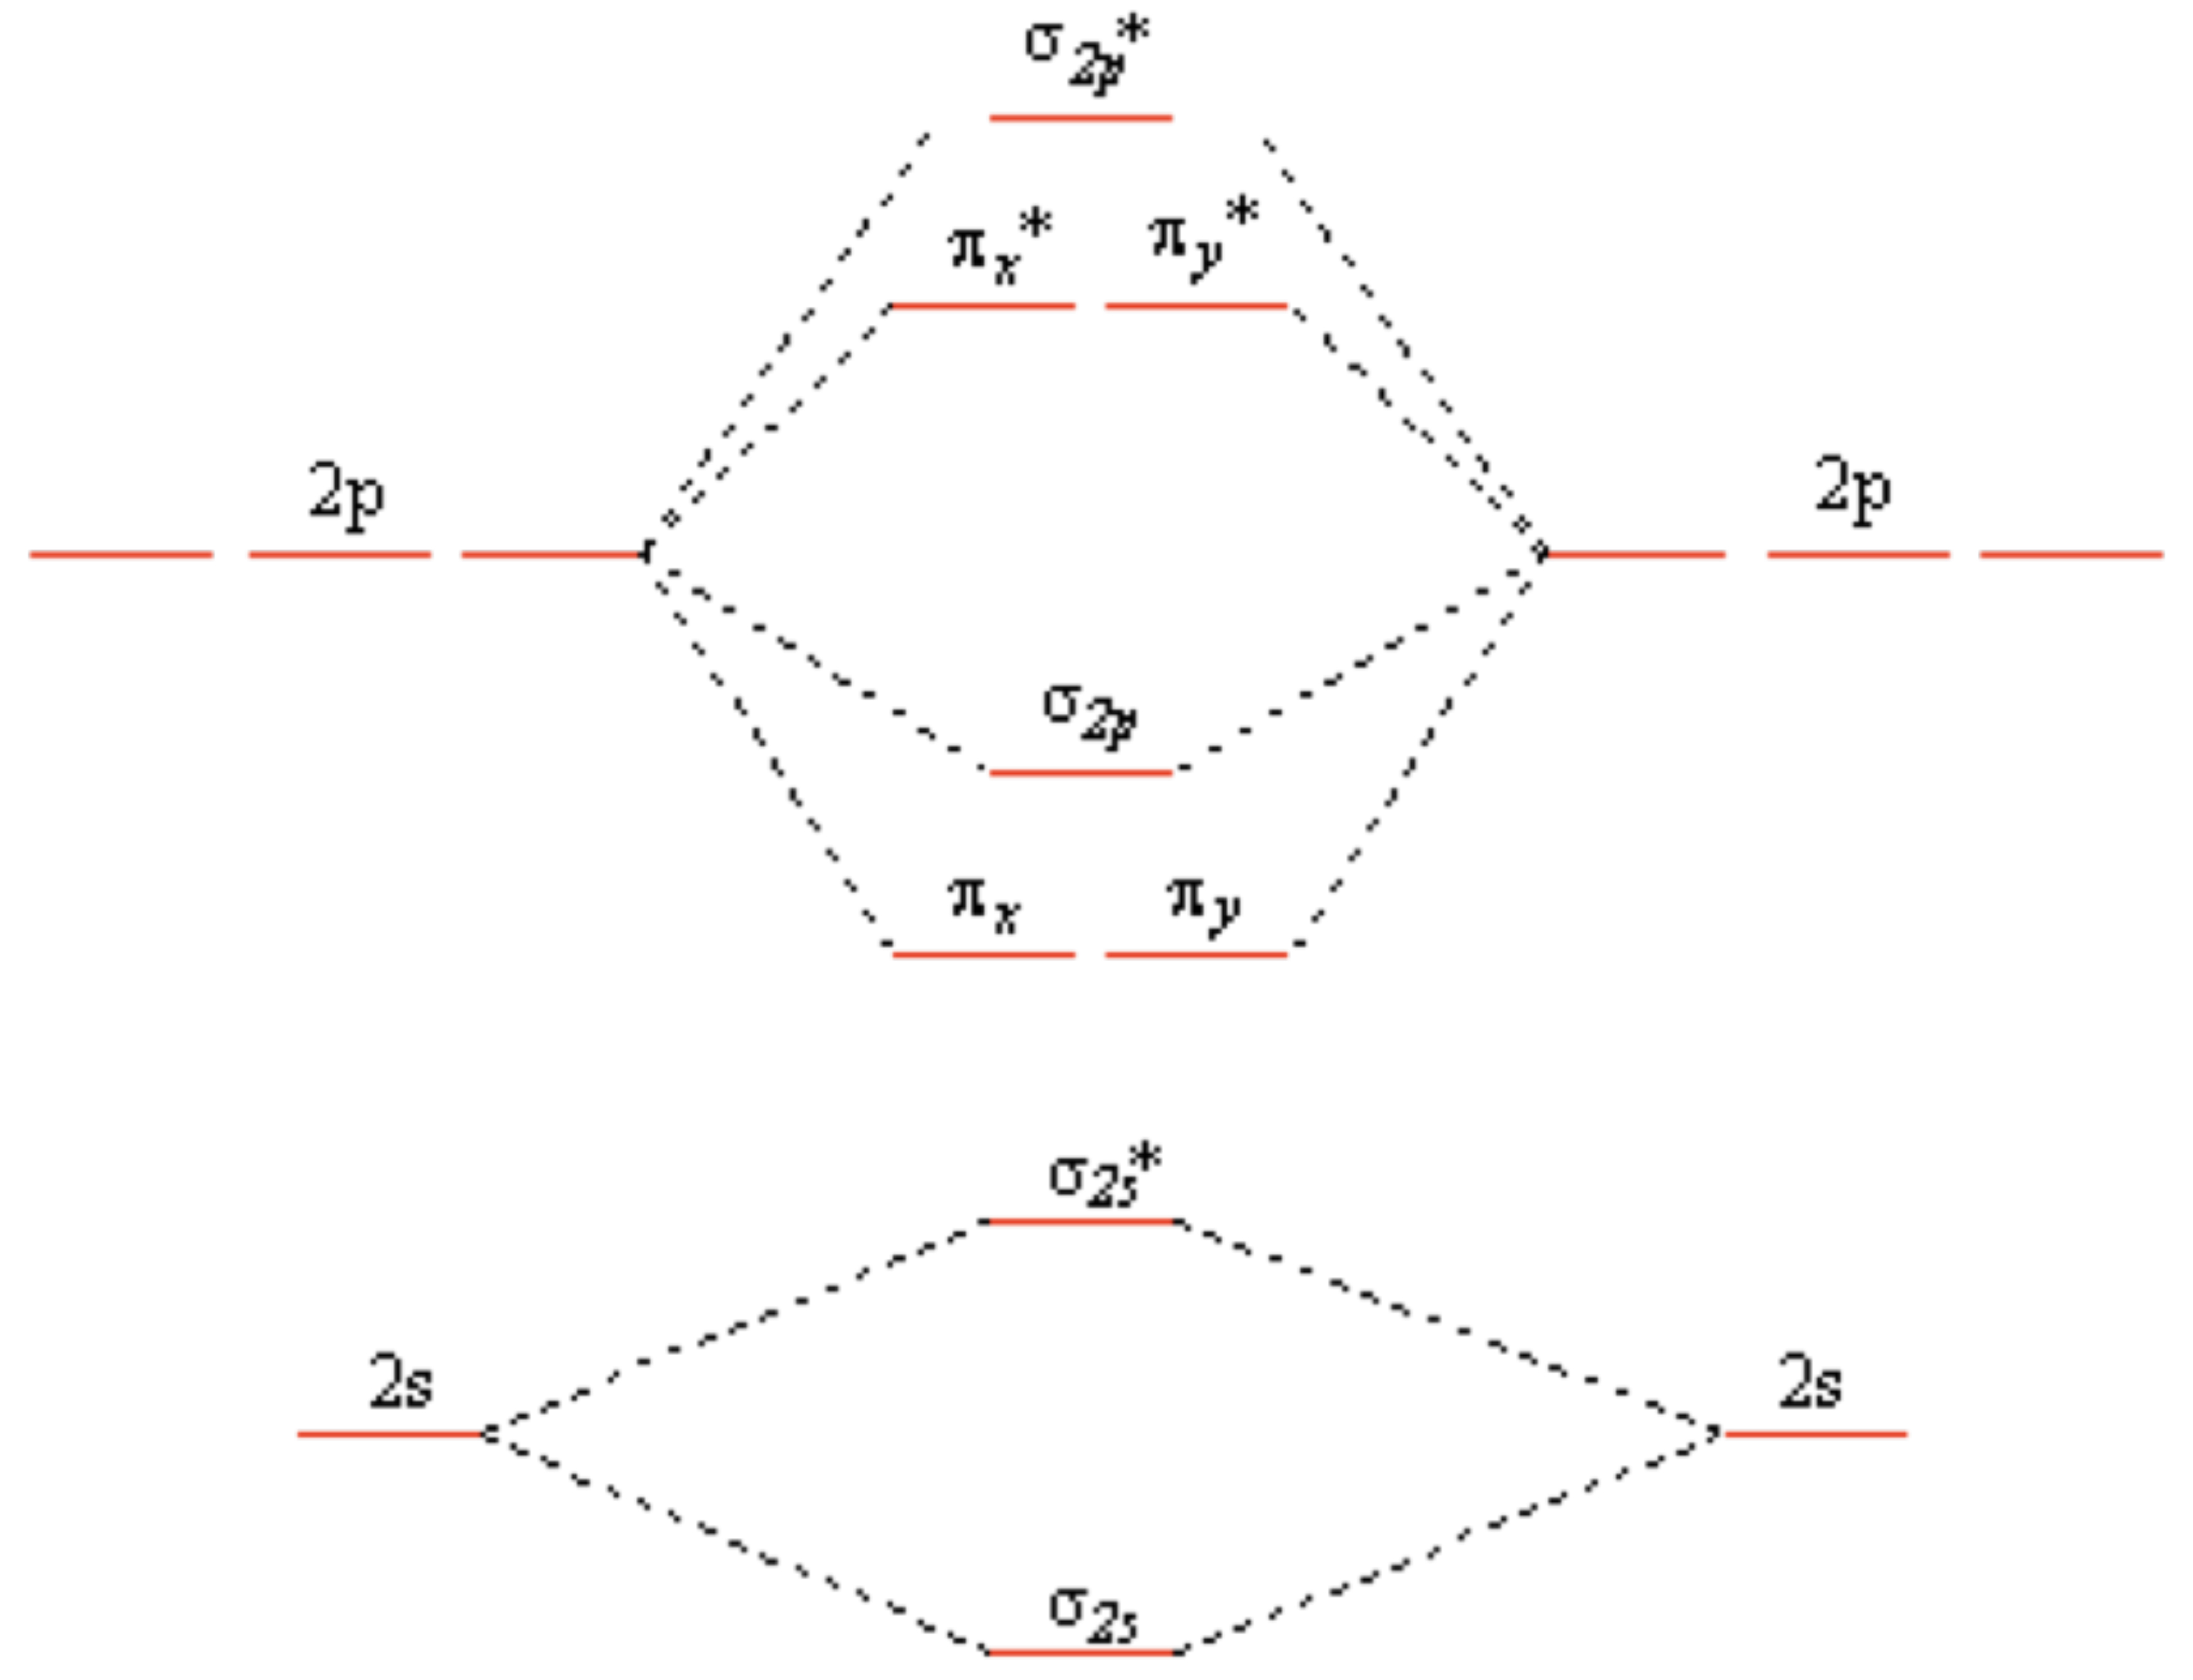 | 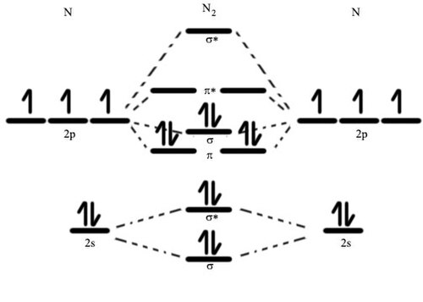
> 图 3-11：同核双原子分子轨道能级交错图 | > 图 3-12：氮气型分子轨道交错排布图
在第二周期同核双原子分子系列（$Li_{2}∼Ne_{2}$）中，外层价轨道的排布展现出了精妙的微观能级交错（$s−p$ 混杂）机制。从锂到氮（$Li_{2},Be_{2},B_{2},C_{2},N_{2}$），由于核电荷数相对较低，中心原子的有效核电荷对 $2s$ 轨道的吸附收缩有限，$2s$ 轨道与 $2p_{z}$ 轨道的能量差较小（$ΔE_{2s−2p}<10∼12 eV$）。由于两者同属 $σ_{g}$ 对称性，发生了极强烈的组态混杂与二次能级排斥作用：低能量的 $σ_{g}2s$ 轨道被进一步向下推挤，而高能量的 $σ_{g}2p_{z}$ 轨道则被强力向上抬升，其能量最终翻转并显著高于能量未受混杂影响的 $π_{u}2p_{x,y}$ 简并轨道。由此确立第二周期前部异乎寻常的交错能级序列：
$$σ_{g}2s<σ_{u}^{*}2s<π_{u}2p_{x}=π_{u}2p_{y}<σ_{g}2p_{z}<π_{g}^{*}2p_{x}=π_{g}^{*}2p_{y}<σ_{u}^{*}2p_{z}$$
当原子序数推进至氧与氟（$O_{2},F_{2}$），剧增的有效核电荷对低角动量的穿透性 $2s$ 轨道产生极强的牵引下沉，导致 $2s$ 与 $2p$ 轨道的能量差剧烈拉大至 $15∼20 eV$ 以上，能量相近条件不再满足，$s−p$ 混杂效应迅速淬灭。分子轨道体系回归不发生反转的“正常”能级顺序：
$$σ_{g}2s<σ_{u}^{*}2s<σ_{g}2p_{z}<π_{u}2p_{x}=π_{u}2p_{y}<π_{g}^{*}2p_{x}=π_{g}^{*}2p_{y}<σ_{u}^{*}2p_{z}$$
分子轨道的化学键级定义为成键轨道电子总数 $N_{b}$ 与反键轨道电子总数 $N_{a}$ 之差的二分之一：
$$BO=\frac{N_{b}−N_{a}}{2}$$
利用该能级图可优雅阐释第二周期所有同核双分子的物理化学本征：$B_{2}$ 拥有 6 个价电子，填入后构型为 $(σ_{g}2s)^{2}(σ_{u}^{*}2s)^{2}(π_{u}2p)^{2}$，由洪特规则两个电子分占简并的 $π_{u}$ 轨道且自旋平行，净键级为 1，准确预言其基态为顺磁性；$C_{2}$ 拥有 8 个价电子，排布为 $(σ_{g}2s)^{2}(σ_{u}^{*}2s)^{2}(π_{u}2p)^{4}$，键级为 2，令人惊叹的是其四电子全部定域在两个 $π$ 成键轨道上，构成化学上罕见的“纯双 $π$ 键且无 $σ$ 键”的反磁性分子；$N_{2}$ 填满至 $σ_{g}2p_{z}$，排布为 $(π_{u}2p)^{4}(σ_{g}2p)^{2}$，键级达到 3，赋予其高达 $945 kJ⋅mol^{−1}$ 的极高解离能与化学惰性；而对于 $O_{2}$ 分子（12 个价电子），电子排布为 $(σ_{g}2s)^{2}(σ_{u}^{*}2s)^{2}(σ_{g}2p)^{2}(π_{u}2p)^{4}(π_{g}^{*}2p)^{2}$，最后两个电子依据洪特规则单占据在两个简并的 $π_{g}^{*}2p$ 反键轨道上，净键级严格等于 $(8−4)/2=2$，无可辩驳地从微观物理上严格证明了氧气分子的顺磁性。
氧气型正常分子轨道能级排布图 | 氧气分子基态顺磁双单电子排布图
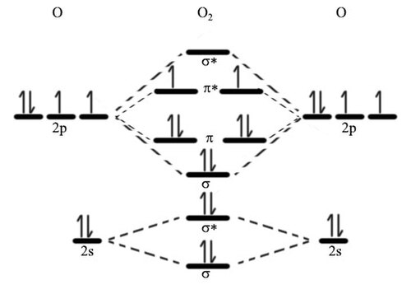 | 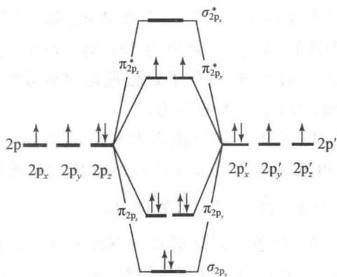
> 图 3-13：氧气型分子轨道能级图 | > 图 3-14：氧气分子顺磁性电子分布图
进一步对比氧物种系列（$O_{2}^{+},O_{2},O_{2}^{−},O_{2}^{2−}$）：从超氧负离子到过氧根，每额外填入一个电子均进入 $π_{g}^{*}$ 反键轨道，导致净键级由 $2.5→2.0→1.5→1.0$ 单调递减，键长由 $112 pm→121 pm→133 pm→149 pm$ 单调伸长，键能由 $643 kJ⋅mol^{−1}→498 kJ⋅mol^{−1}→395 kJ⋅mol^{−1}→210 kJ⋅mol^{−1}$ 显著下降，完美展示了反键电子数与宏观键参数的定量对应律。
氧物种系列键级与键长演化对比图 | 氟化氢异核双原子分子轨道分布
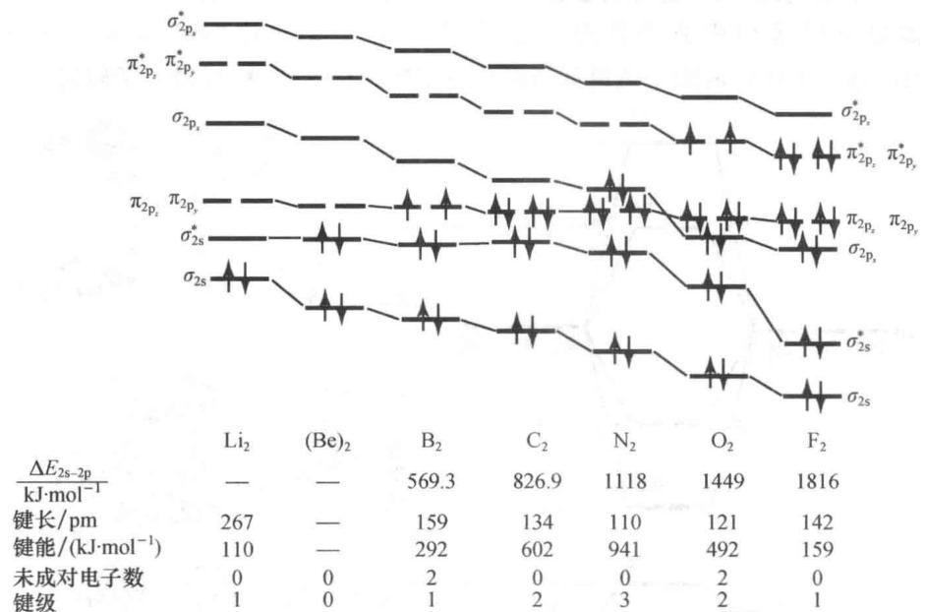 | 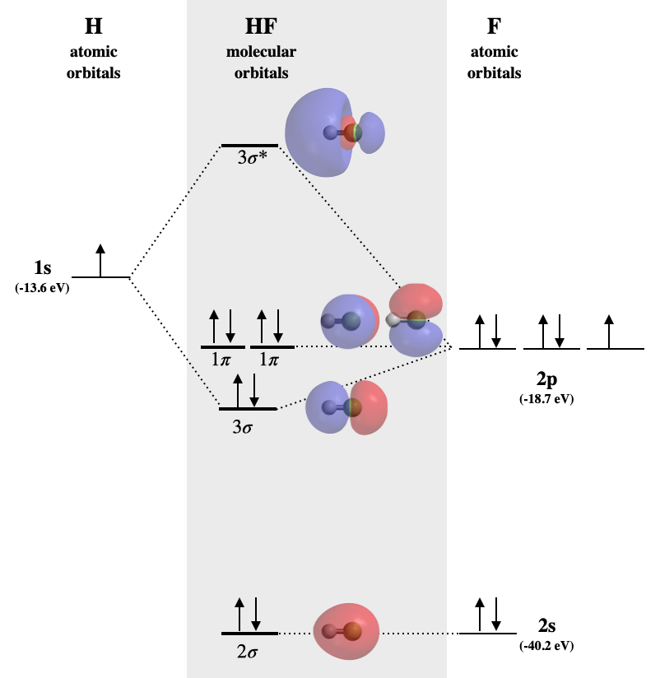
> 图 3-15：氧物种键级与键长演化图 | > 图 3-16：氟化氢分子轨道能级图

§6 异核双原子分子轨道与典型配合物反馈成键
当两个成键原子的核电荷数与电负性不同时，体系构成异核双原子分子。电负性差异打破了轨道能量的严格简并与镜面对称性。根据变分原理，电负性更高的原子其原子轨道势能更低，由其组合而成的成键分子轨道在能量和空间波函数幅度上更强烈地偏向高电负性原子；相反，反键分子轨道则在能量上更高，空间波函数更显著地向电负性较低的电正性原子倾斜集中。
氟化氢（$HF$）呈现典型的异核不对称分子轨道能级结构。氟原子的鲍林电负性高达 3.98，其 $2s$ 轨道能量深陷（$−40.2 eV$），无法与氢原子的 $1s$ 轨道（$−13.6 eV$）发生任何有效相互作用，作为严格的孤对非键轨道（$1σ$）；氟的 $2p$ 轨道能量为 $−18.6 eV$，其中指向键轴的 $2p_{z}$ 轨道在对称性和能量上与氢的 $1s$ 轨道优异匹配，线性组合为成键轨道 $2σ$ 与反键轨道 $3σ^{*}$；而垂直于键轴的氟 $2p_{x}$ 与 $2p_{y}$ 轨道由于氢原子缺乏对应的 $p$ 对称轨道，空间重叠积分严格为零，退化为两对完全未受扰动的纯孤对非键分子轨道（$1π$）。这一精细能级完全被光电子能谱所证实。
一氧化碳（$CO$）分子的轨道构造堪称现代配位化学与有机金属催化的基石。$CO$ 与 $N_{2}$ 互为 10 价电子的等电子体，总键级严格为 3。然而在轨道成分分布上，氧的 $2p$ 轨道能量低于碳。其能量最高的已占分子轨道（HOMO）为 $5σ$ 轨道，这并非一般的定域键，而是一个具有微弱反键性质的非键杂化轨道。高精度的从头算（ab initio）电子云密度分布确凿证实：$5σ$ 轨道中碳原子的轨道贡献系数高达 $80\%$ 以上，电子云呈现出在碳原子核外背向键轴高度伸展膨胀的球瓣，在物理上代表了高度活泼、能量极高的碳端孤对电子；同时，$CO$ 的最低未占分子轨道（LUMO）为一对简并的 $2π^{*}$ 反键轨道，其轨道幅度同样显著富集于碳原子一端。
一氧化碳分子轨道及端基电荷反常图 | 金属羰基配合物反馈成键与离域流动
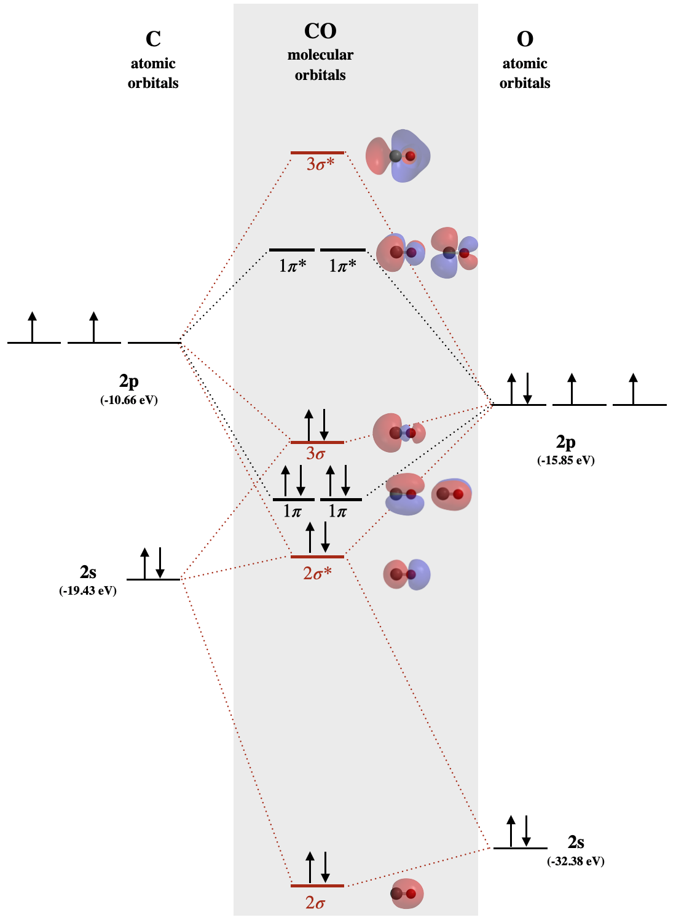 | 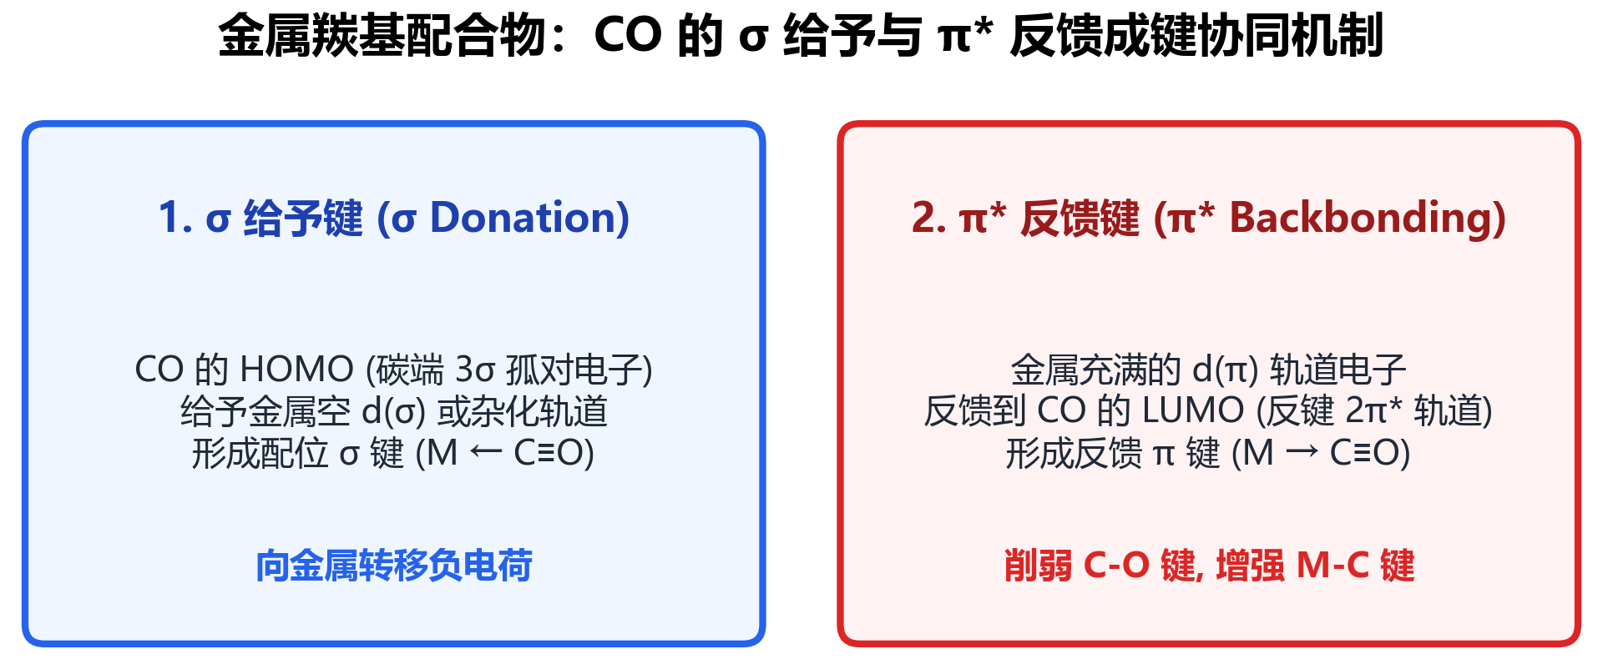
> 图 3-17：一氧化碳分子轨道能级图 | > 图 3-18：金属羰基反馈派键协同图
这一非对称的前线轨道构型触发了无机配合物中举世闻名的杜瓦-查特-邓肯森（Dewar-Chatt-Duncanson, DCD）协同配合成键机制。当 $CO$ 与低价过渡金属（如 $Ni(CO)_{4},Fe(CO)_{5},Cr(CO)_{6}$）结合时：第一步，$CO$ 利用其碳端高度凸出的 $5σ$ HOMO 轨道，向金属原子的空 $d$ 轨道提供孤对电子，形成坚固的 $M←C σ$ 配位键；第二步，过渡金属高能量、充满电子的低自旋 $d_{xy},d_{yz},d_{xz}$ 轨道，在空间对称性上与 $CO$ 碳端伸出的空 $2π^{*}$ LUMO 轨道产生绝佳侧向重叠，金属电子自发向配体的反键轨道反向离域，形成强劲的 $M→C d−π^{*}$ 反馈 $π$ 键。$σ$ 配键将负电荷泵向金属，促使金属 $d$ 轨道电荷密度升高，增强了向外反馈的能力；反馈 $π$ 键又将多余电荷排回配体，使金属保持电中性，两者形成微观力学上的正向协同增强回路。这也合理解释了经典的“偶极矩佯谬”：尽管氧原子电负性远高于碳，但由于 $5σ$ 孤对电子在碳端向外凸出离域，测得 $CO$ 的分子偶极矩仅为微弱的 $0.112 D$，且反常地呈现出微弱指向碳负端的偶极方向（$​^{δ−}{C≡O}^{δ+}$）。
当双原子分子体系沿一维或三维空间无限周期性拓展延伸时，分立的分子轨道在密集能级重叠作用下迅速发生准连续展宽，由双原子的离域键平滑过渡至凝聚态物理中的固体能带（Energy Band）结构。例如，从孤立的双原子锂分子（$Li_{2}$）逐步增加原子数至四聚体、多聚体，直至阿伏伽德罗常数数量级（$∼{10}^{23}$）的宏观金属锂晶体，其原本分立的 $2s$ 分子轨道展宽为宽达数电子伏特的准连续半满导带，未填满的导带赋予了金属锂优良的高电导率与金属光泽。
从双原子分子轨道向金属固体能带演化 | 三氟化硼空轨道与孤对强离域示意图
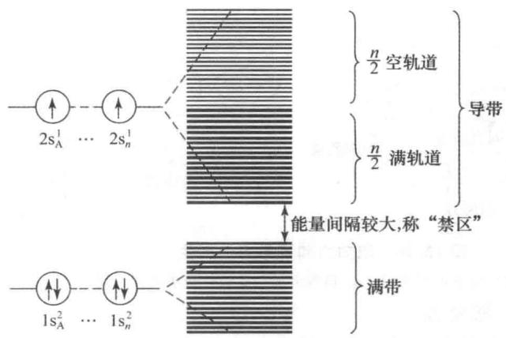 | 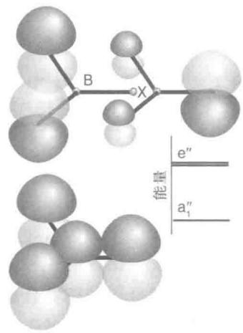
> 图 3-19：分子轨道向金属能带演化图 | > 图 3-20：三氟化硼大派键离域模型

§7 Walsh 构型演化原理与多中心分子几何
当分子骨架在外界物理场或电子激发下发生空间构型形变时，分子轨道的能量是如何随三维空间键角的变动而动态演化的？瓦尔什（A. D. Walsh）在 1953 年提出了著名的 Walsh 构型相关规则。该规则断言：一个多原子分子的真实平衡立体构型，取决于其所有已占分子轨道单电子能量之和 $∑n_{i}ε_{i}$ 随键角变动曲线的总体代数极小值。
考虑最经典的三原子多面体体系 $AH_{2}$，考察其从严格直线型（点群 $D_{∞h}$）向角型弯曲（点群 $C_{2v}$）演化的微观轨道能量流：在直线型构型下，中心原子 $A$ 的 $p_{z}$ 轨道沿分子轴与两个氢原子 $1s$ 构成 $1σ_{u}$ 反对称轨道，两个未成键的 $p_{x},p_{y}$ 轨道构成简并的非键 $1π_{u}$ 轨道。当体系逐渐弯折为 $C_{2v}$ 角型构型时：
直线型对称轨道（$D_{∞h}$） | 弯曲角型对称轨道（$C_{2v}$） | 随键角弯曲（180° $→$ 90°）的微观能量变动趋势
$2σ_{g}$​ | $2a_{1}$​ | 随着氢原子彼此靠近，氢原子间重叠由弱反键转为弱成键，能量微弱下降
$1σ_{u}$​ | $1b_{2}$​ | 氢原子与中心原子核间距被拉长且重叠效率降低，能量持续单调上升
$1π_{u}$ (垂直非键) | $1b_{1}$​ | 轨道垂直于分子平面，完全不与弯折的氢发生几何相互作用，能量保持水平恒定
$1π_{u}$ (平面内非键) | $3a_{1}$​ | 关键轨道：在平面内随着键角弯曲，该轨道大量混入中心原子低能量的球形 $s$ 轨道成分，并与氢 $1s$ 产生强烈的成键重叠，能量发生剧烈急剧下降
Walsh 规则由此给出了坚不可摧的构型预言：对于仅拥有 4 个价电子的三原子氢化物（如基态气相 $BeH_{2}$），其价电子仅能填满至 $2a_{1}$ 与 $1b_{2}$ 轨道，由于 $1b_{2}$ 轨道在弯折时能量急剧上升且缺乏高能轨道补偿，体系必须在维持 180° 时使总能量最低，故严格呈现直线型；而对于拥有 8 个价电子的体系（如水分子 $H_{2}O$），最后填入的电子对必须进入急剧下沉的 $3a_{1}$ 轨道，该轨道能量下降的幅度绝对压倒了其他轨道的微弱上升，驱动体系自发向角型构型弯曲，最终在 104.5° 达到全局能量最低点。
对于主族所谓超价分子（如稀有气体化合物 $XeF_{2}$、三碘三卤化物 $I_{3}^{−}$），传统观点曾机械假设其中心原子利用了高能量的空外层 $d$ 轨道进行 $sp^{3}d$ 杂化。然而近代高精度量子化学计算表明，非金属元素的外层 $d$ 轨道能量高悬，无法与低能价轨道发生实质性混合。皮门特尔（G. C. Pimentel）与朗德尔（R. E. Rundle）提出的三中心四电子（3c-4e）分子轨道模型彻底终结了这一争议。以直线型三原子体系 $F−Xe−F$ 为例：中心氙原子提供一个纯 $5p_{z}$ 轴向轨道，两侧两个氟原子各自提供一个带半满单电子的 $2p_{z}$ 轨道，三个原子轨道沿轴向线性重叠，构造出三个三中心分子轨道：
$$ψ_{1}(σ_{g})=\frac{1}{2}ϕ_{F1}+\frac{1}{\sqrt{2}}ϕ_{Xe}+\frac{1}{2}ϕ_{F2} (\text{三中心强成键轨道})$$
$$ψ_{2}(σ_{u})=\frac{1}{\sqrt{2}}ϕ_{F1}−\frac{1}{\sqrt{2}}ϕ_{F2} (\text{两端配体纯非键轨道，中心原子贡献为零})$$
$$ψ_{3}(σ_{g}^{*})=\frac{1}{2}ϕ_{F1}−\frac{1}{\sqrt{2}}ϕ_{Xe}+\frac{1}{2}ϕ_{F2} (\text{三中心强反键轨道})$$
4 个价电子填入 $ψ_{1}$ 与 $ψ_{2}$ 轨道，反键轨道 $ψ_{3}$ 完全排空。体系净键级为 1（分摊在两个 $Xe−F$ 键上，平均每根键键级为 0.5）。由于非键轨道 $ψ_{2}$ 的电子完全由两个外围氟原子承担，负电荷高度积聚于高电负性的端基氟原子上，形成了电荷极化的离子共价杂化骨架。3c-4e 模型完全无需引入任何高能 $d$ 轨道，便无懈可击地诠释了超价分子的微观稳定性。

§8 离域 $π$ 键与 HMO 休克尔分子轨道理论
当共轭分子中存在连续平行排列的 $p$ 轨道时，电子的运动空间不再局限于相邻两个原子核之间，而是在整个共轭体系的多核框架上发生大幅度空间离域，形成多中心离域 $π$ 键（Delocalized $π$ Bond）。形成大 $π$ 键必须严格满足三项几何与电子拓扑条件：第一，参与成键的所有原子必须处于同一几何平面内（共平面性），以保证各原子的未杂化 $p$ 轨道彼此处于严格的平行取向；第二，每个原子必须提供一个对称性匹配的平行 $p$ 轨道（或杂化轨道中的孤对）；第三，参与离域的 $π$ 电子总数必须少于参与平行的 $p$ 轨道数目的两倍，若全满为 2 倍则所有成键与反键轨道全满，大 $π$ 键结合力淬灭。
离域大 $π$ 键国际通用标号记为 $Π_{n}^{m}$，其中下标 $n$ 代表参与离域的共轭骨架原子数目，上标 $m$ 代表在该离域体系中运动的自由 $π$ 电子总数。典型代表物种的离域标度与结构特征归纳如下：
物种名称与化学式 | 中心原子杂化模式 | 分子宏观几何构型 | 离域大 $π$ 键规范标度 | 微观成键机理与电子来源
碳酸根离子（$CO_{3}^{2−}$） | $sp^{2}$ 杂化 | 平面正三角形（$D_{3h}$） | $Π_{4}^{6}$​ | 碳提供 1 个空 $p$ 轨道，三个氧共提供 4 个孤对加 1 个单电子共 6 个电子
硝酸根离子（$NO_{3}^{−}$） | $sp^{2}$ 杂化 | 平面正三角形（$D_{3h}$） | $Π_{4}^{6}$​ | 4 中心 6 电子闭壳层大 $π$ 键，四条键长完全均一化为 $124 pm$
二氧化硫（$SO_{2}$） | 不等性 $sp^{2}$ | 角型折线构型（$C_{2v}$） | $Π_{3}^{4}$​ | 3 中心 4 电子离域体系，两个端基氧各出 1 个电子，中心硫提供孤对 2 电子
臭氧分子（$O_{3}$） | 不等性 $sp^{2}$ | 角型折线构型（$C_{2v}$） | $Π_{3}^{4}$​ | 与 $SO_{2}$ 互为等电子体，端基氧提供单电子，中间氧提供未杂化孤对电子
苯分子（$C_{6}H_{6}$） | $sp^{2}$ 杂化 | 平面正六边形（$D_{6h}$） | $Π_{6}^{6}$​ | 六个碳原子各自提供 1 个未杂化 $2p_{z}$ 电子，高度离域形成闭合环状芳香大 $π$ 体系
三氟化硼（$BF_{3}$） | $sp^{2}$ 杂化 | 平面正三角形（$D_{3h}$） | $Π_{4}^{6}$​ | 缺电子中心硼提供 1 个纯空 $2p_{z}$ 轨道，三个氟原子各提供一对孤对电子向中心强反馈
休克尔（E. Hückel）建立的简易分子轨道理论（Hückel Molecular Orbital Theory, HMO）为定性与半定量解析共轭多烯离域 $π$ 体系提供了优雅的矩阵代数工具。HMO 建立在三大基石假定之上：其一，$σ−π$ 绝对分离假定，认为平面对称分子的 $σ$ 骨架形成刚性势场，$π$ 电子在固定的有效有效势能场中独立运动；其二，库仑积分均一化，所有共轭碳原子的库仑积分均等价为 $α$；其三，邻近作用假定，相邻碳原子间的共振积分等价为 $β$（$β<0$），非直接相连碳原子间的相互作用能严格近似为零，且所有重叠积分完全忽略（$S_{ij}=δ_{ij}$）。
以最基础的共轭体系——1,3-丁二烯（$CH_{2}=CH−CH=CH_{2}$）为例，体系包含 4 个碳原子与 4 个 $π$ 电子。设代数无量纲变量 $x=\frac{α−E}{β}$，其久期行列式严格写为三对角对称矩阵：
$$∣\begin{matrix}x & 1 & 0 & 0 \\ 1 & x & 1 & 0 \\ 0 & 1 & x & 1 \\ 0 & 0 & 1 & x\end{matrix}∣=0$$
展开该四阶行列式，化简为双二次多项式方程：$x^{4}−3x^{2}+1=0$。求根公式解得四个无理数本征根：
$$x^{2}=\frac{3±\sqrt{5}}{2}⟹x=±1.618, x=±0.618$$
将本征根代回能量表达式 $E=α−xβ$，严格导出丁二烯的四个分立分子轨道能级本征值（注意 $β<0$，负系数对应更低能量）：
$$ε_{1}=α+1.618β, ε_{2}=α+0.618β, ε_{3}=α−0.618β, ε_{4}=α−1.618β$$
4 个自由 $π$ 电子依照构造原理自旋配对填入两个最低能量的成键轨道 $ε_{1}$ 与 $ε_{2}$，丁二烯体系的 $π$ 电子总能量严格计算为：
$$E_{π}=2(α+1.618β)+2(α+0.618β)=4α+4.472β$$
作为能量对照基准，若将丁二烯视为两个孤立不发生共轭的乙烯分子，单个定域乙烯双键的 $π$ 电子能量为 $2(α+β)=2α+2β$，两个孤立乙烯双键的总能量仅为 $4α+4β$。两者相减，严格导出丁二烯因 $π$ 电子大范围离域而额外获得的共轭离域能（Delocalization Energy）：
$$ΔE_{\text{deloc}}=(4α+4.472β)−(4α+4β)=0.472β$$
将碳碳共振积分的半经验值 $β≈−75 kJ⋅mol^{−1}$ 代入，计算得出丁二烯的离域稳定化能约为 $−35.4 kJ⋅mol^{−1}$。这一严格的数理结果从微观量子力学上无可辩驳地证明了：共轭离域极大地扩展了电子的微观德布罗意物质波波长，降低了微观动能，赋予了共轭多烯超乎寻常的热力学与化学稳定性。

§9 分子偶极矩、分子间弱相互作用与氢键量子本质
当分子作为一个整体存在于宏观聚集态体系中时，决定其熔点、沸点、蒸气压、升华热以及介电常数等物理宏观性质的并非强烈的化学键本身，而是分子与分子之间普遍存在的微弱相互作用力——范德华力（van der Waals Forces）与特殊的氢键网络。
分子的极性由其分子固有电偶极矩（Dipole Moment, $\vec{μ}$）定量表征。偶极矩在数学上定义为分子正负电荷中心所带电荷绝对值 $q$ 与两电荷中心空间位移矢量 $\vec{r}$ 的标量积：$\vec{μ}=q⋅\vec{r}$。国际化学界传统单位采用德拜（Debye, $D$），$1 D≈3.33564×{10}^{−30} C⋅m$。分子的总偶极矩等于分子中各条化学共价键固有键矩的矢量代数和。分子的点群对称性对其偶极矩施加了铁一般的对称性禁阻约束：凡具有对称中心（$i$）的点群（如 $C_{i},C_{2h},D_{nh},D_{nd}$（当 $n$ 为偶数）、$O_{h},D_{∞h}$），或者具有垂直于主轴的副对称轴（$D_{n}$）、具有垂直于主轴镜面的点群，其三维空间电荷中心必定与对称中心严格重合，其永久偶极矩在所有方向上严格恒等于零（$\vec{μ}≡0$），必然属于非极性分子。仅有点群属于 $C_{1},C_{s},C_{n},C_{nv}$ 的低对称性分子才允许拥有非零的固有永久偶极矩。
极性与非极性分子间取向与色散力机理 | 水分子三维四面体氢键立体网络图
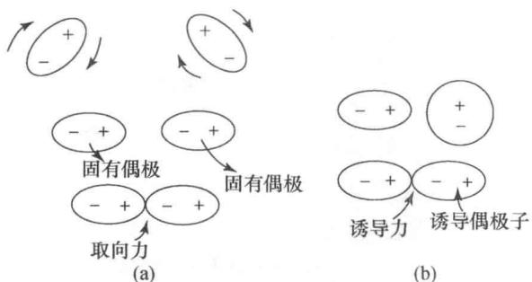 | 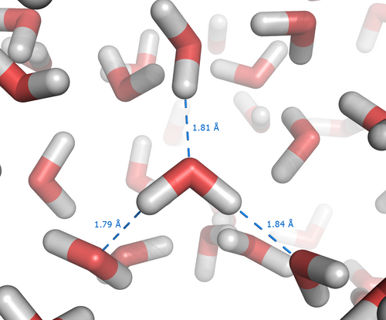
> 图 3-21：范德华力微观引力作用机制 | > 图 3-22：水分子立体氢键网络结构图
范德华相互作用由三项具有不同物理机理的短程引力势能叠加而成：
- 取向力（Keesom Force）：存在于永久极性分子之间。极性分子由于热运动碰撞不断改变空间取向，固有偶极之间趋向于异极相吸的有利构象，在玻尔兹曼统计平均后产生净引力势能。基索姆推导其势能反比于绝对温度 $T$ 及分子间距离的六次方：$V_{\text{orient}}=−\frac{2μ_{1}^{2}μ_{2}^{2}}{3(4πε_{0})^{2}k_{B}T⋅r^{6}}$。
- 诱导力（Debye Force）：极性分子的固有偶极产生外加微观电场，使相邻的非极性分子或极性分子的电子云发生畸变极化，诱导出大小为 $μ_{\text{ind}}=αE$ 的诱导偶极，两者相互吸引。德拜势能与温度无关，服从 $V_{\text{ind}}=−\frac{α_{1}μ_{2}^{2}+α_{2}μ_{1}^{2}}{(4πε_{0})r^{6}}$。
- 色散力（London Force）：由伦敦基于量子力学微扰法创立。即使是完全球面对称的稀有气体原子或非极性分子（如 $He,CH_{4},CCl_{4}$），原子核外电子在某一瞬时的不对称几率涨落将不可避免地产生瞬时偶极（Instantaneous Dipole），进而诱导相邻粒子产生同频共振的瞬时诱导偶极。伦敦公式给出其吸引势能：$V_{\text{disp}}=−\frac{3}{2}\frac{I_{1}I_{2}}{I_{1}+I_{2}}\frac{α_{1}α_{2}}{(4πε_{0})^{2}r^{6}}$（式中 $I$ 为电离能，$α$ 为分子极化率）。在绝大多数分子间相互作用中，色散力占据了总吸引能量的 $80\%∼100\%$，只有在如水、氟化氢等强极性小分子中取向力才表现出明显贡献。极化率 $α$ 随原子序数和电子层数的递增而急剧增大，这解释了同族非极性卤素单质沸点单调攀升的根本原因（$F_{2}<Cl_{2}<Br_{2}<I_{2}$）。
氢键（Hydrogen Bond, $X−H⋯Y$）是一种强度介于化学键与范德华力之间的特殊微观相互作用（典型键能约为 $10∼40 kJ⋅mol^{−1}$，强氢键如 $[F−H−F]^{−}$ 可高达 $170 kJ⋅mol^{−1}$）。形成氢键的给体原子 $X$ 与受体原子 $Y$ 通常必须具备极高的电负性与极小的原子共价半径（主要为 $F,O,N$，特殊活泼碳如端基炔氢亦可微弱成键）。现代量子化学将氢键的微观能量分解为四大正交成分：正电荷质子与受体孤对电子间的经典静电库仑引力（占比约 $60\%$）；受体 $Y$ 的孤对电子向质子 $σ^{*}(X−H)$ 反键轨道发生微弱电子转移的微弱共价配位成分（解释了氢键的方向性与使 $X−H$ 键红外伸缩振动频率显著红移的现象）；分子间的色散吸引力；以及电子云交叠引发的泡利闭壳层排斥力。
第二周期氢化物沸点反常跳跃对比折线图 | 邻硝基苯酚螯合六元分子内氢键闭合图
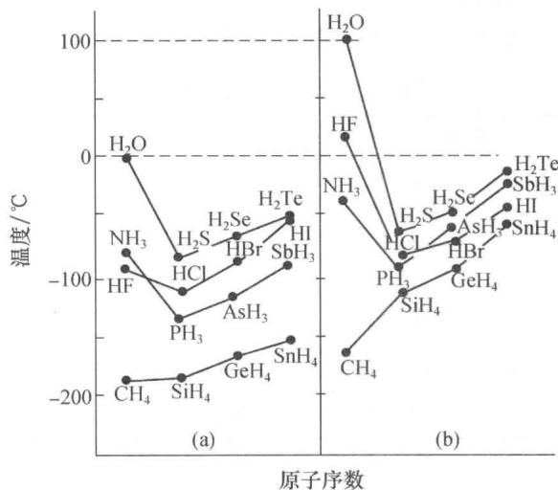 | 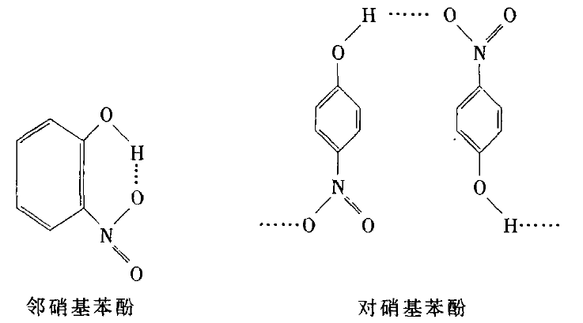
> 图 3-23：氢化物沸点反常阶跃图 | > 图 3-24：邻硝基苯酚分子内氢键螯合
氢键赋予了物质世界异乎寻常的物理特异性。其一，分子间氢键导致聚集态解离能剧增。第 14 族氢化物（$CH_{4}→GeH_{4}$）沸点随分子量增加平稳单调递增，而第 15、16、17 族最轻的第二周期氢化物（$NH_{3},H_{2}O,HF$）由于分子间高度强韧的立体氢键网络，其沸点发生了违背分子量递增常规的阶跃式反常飞跃，其中液态水每个分子平均向外延展形成 4 条四面体取向的交联氢键，形成疏松且结合力极强的三维笼状骨架，使水在常温常压下保持高沸点且固态冰的密度反常低于液态水。其二，分子内氢键与分子间氢键的性质对立反转。当给体与受体处于同一分子内部合适空间几何距离时（如邻羟基苯甲醛、邻硝基苯酚），分子内部自发通过氢键“自闭环”形成稳定的准六元螯合环，此举不仅抢先占用了成键位点，极大地抑制了该分子与外部分子形成分子间氢键的能力，而且将极性亲水基团深度包埋在非极性芳环骨架内部，导致邻位异构体的熔沸点、在水中的溶解度均显著下降，而在非极性有机溶剂中的分配溶解度急剧上升；反之，其对位异构体（如对硝基苯酚）因几何距离过远无法形成分子内自闭，只能向外伸展形成无限延伸的超分子网状分子间氢键，表现出高熔点与强水溶性。
在面对陌生或复杂的化学竞赛物种时，必须建立系统严密的分子微观结构预测综合工具链。从最基础的价电子总数统计与八隅体核算出发，结合形式电荷最小化确定优势共振拓扑；继而运用 VSEPR 理论确定价电子对空间几何构型与孤对电子畸变取向；通过 Coulson 杂化关系式与 Bent 规则精细修正键角；对于共轭平面对称物种提取大 $π$ 键或进行 HMO 能量求解；针对双原子及小分子物种利用分子轨道理论预测键级与磁性；最后根据空间对称性与分子间力综合反演物质的宏观物理化学性质。
分子结构微观几何综合推导与预测工具链矩阵
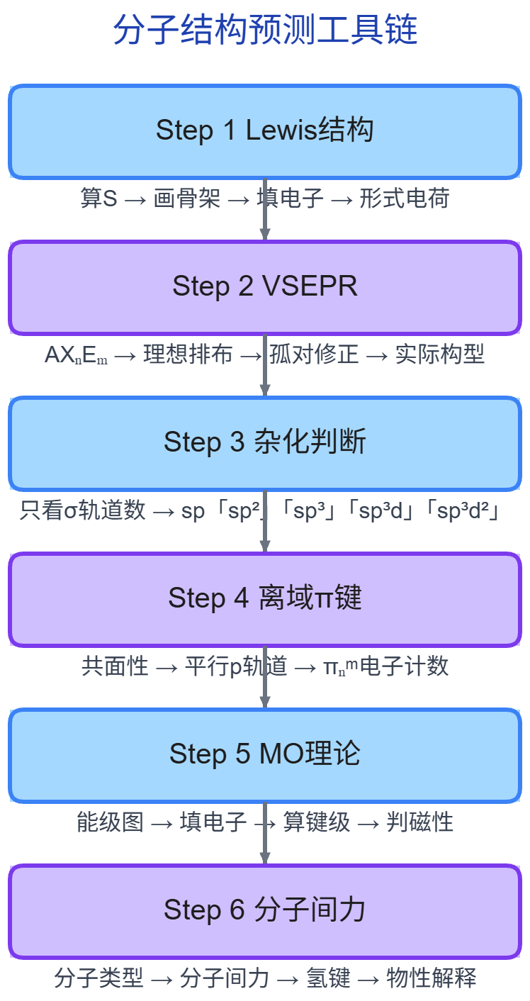
> 图 3-25：分子结构预测综合决策流程图

§10 课后习题
1. 在量子力学处理双原子分子结合力时，氢分子离子（$H_{2}^{+}$）是唯一能够严格建立波动方程解析模型的单电子双核体系。设两核间距为 $R$，采用以两核基态 $1s$ 轨道 $ϕ_{A},ϕ_{B}$ 的线性组合试探波函数 $ψ=c_{1}ϕ_{A}+c_{2}ϕ_{B}$：
- 试阐述库仑积分 $α$、交换积分 $β$ 与重叠积分 $S$ 的具体微观物理图景，并指出在平衡成键核距下各积分值的正负符号；
- 写出变分法求解该体系能量本征值导出的久期方程组与久期行列式，并严格推导成键轨道 $σ_{g}1s$ 与反键轨道 $σ_{u}^{*}1s$ 的能量本征值解析表达式；
- 根据重叠积分取值范围 $0<S<1$，严格从数理上证明：反键轨道的去稳定化推斥能绝对值必定大于对应成键轨道的稳定化结合能（即 $|ΔE_{−}|>|ΔE_{+}|$）；并结合该结论阐明为什么双原子氦分子 $He_{2}$ 无法稳定存在。

2. 硫氰酸根离子（$SCN^{−}$）与二氮氧化物（$N_{2}O$，一氧化二氮）是无机化学与配位化学中重要的 16 价电子拟卤素与线性分子物种：
- 画出硫氰酸根离子（$SCN^{−}$）所有满足八隅体规则的可能 Lewis 共振结构极限式，并计算每种共振式中各个原子的形式电荷（$FC$）；
- 根据形式电荷最小化原则与电负性规则，筛选出 $SCN^{−}$ 最稳定、贡献最大的优势共振结构，并由此推测该拟卤素离子在与硬酸（如 $Fe^{3+}$）或软酸（如 $Hg^{2+}$）配位时的配位原子择优倾向；
- 一氧化二氮分子的三个原子排列顺序为 $N−N−O$ 而非对称的 $N−O−N$。试通过计算两种排列方式下各原子的形式电荷分布，给出严格的力学稳定性判据。

3. 等电子体原理（Isoelectronic Principle）在预测陌生未知离子的空间构型与化学成键中具有极强的迁移指导力：
- 写出与二氧化碳（$CO_{2}$）具有相同原子数和相同总价电子数的 4 个多原子阴离子或中性分子，并指出其中心原子的杂化轨道模式与分子空间构型；
- 氯的氟化物衍生物阳离子 $ClF_{2}^{+}$ 与阴离子 $ClF_{2}^{−}$ 具有截然不同的空间立体构型。试分别计算两者的中心氯原子价层电子对数（$SN$），指出各自的孤对电子数，并确定两者在三维空间中的真实几何多面体构型；
- 三碘负离子（$I_{3}^{−}$）在水溶液中表现为严格的直线型结构，试从等电子体原理出发，指明其与哪一种稀有气体氟化物互为等电子体。

4. 五配位三角双锥体系（$SN=5$）具有两个轴向（$a$）与三个赤道向（$e$）非等价位点：
- 结合空间几何键角分析，详细论证为什么孤对电子在三角双锥场中必须严格占据赤道向（$e$ 位），而不能占据轴向（$a$ 位）；
- 利用 VSEPR 理论推导并绘制下列含孤对电子分子的真实立体几何构型：四氟化硫（$SF_{4}$）、三氟化氯（$ClF_{3}$）、二氟化氙（$XeF_{2}$）；
- 在四氟一氧化氙（$XeOF_{4}$）分子中，确定中心氙原子的价电子对数与孤对电子数，指出双键氧原子与孤对电子在假想八面体配位场中的相对取向，并说明为何基底氟原子平面被轻微向下推挤（$∠O−Xe−F>90°$）。

5. 本特（Bent）规则建立了中心原子轨道杂化分配与配体电负性之间的微观力学关联：
- 准确阐述 Bent 规则的核心公理陈述；
- 实验测得在氟代甲烷分子系列中，二氟甲烷（$CH_{2}F_{2}$）的键角为 $∠FCF=108.3°$，而 $∠HCH=111.9°$。试利用 Bent 规则定量解释为何两个键角均显著背离了理想正四面体键角 109°28’；
- 在混合五卤化磷分子 $PCl_{3}F_{2}$ 中，氟原子的电负性显著高于氯原子。根据 Bent 规则，两只氟原子与三只氯原子将分别在三角双锥的轴向与赤道向如何择优分布？并说明此种分布方式对分子偶极矩（是否极性）产生的深远影响。

6. 杂化轨道理论在数学本质上属于原子轨道的一组正交酉变换。设中心原子由 $s$ 轨道与 $p$ 轨道线性组合为一组等效的成键杂化轨道 $ψ_{i}=\frac{1}{\sqrt{1+λ^{2}}}ϕ_{s}+\frac{λ}{\sqrt{1+λ^{2}}}ϕ_{p_{i}}$（$λ^{2}$ 为杂化指数）：
- 利用杂化轨道必须满足的正交归一化条件，严格推导出现代结构化学核心公式——库尔森（Coulson）键角关系式：$cosθ_{ij}=−\frac{1}{λ^{2}}$；
- 已知水分子（$H_{2}O$）的实测键角为 104.5°。试利用 Coulson 公式严格计算氧原子参与形成两个 $O−H$ 共价键的真实杂化指数 $λ^{2}$，并确定该杂化轨道中 $s$ 轨道与 $p$ 轨道的百分比含量；
- 结合轨道总成分守恒定理，计算氧原子上容纳两对孤对电子的杂化轨道成分，并说明为什么孤对电子更加紧贴原子核。

7. 在很长一段时间内，主族超价分子被机械描述为外层空 $d$ 轨道参与的杂化模型（如 $XeF_{2}$ 采用 $sp^{3}d$ 杂化）。然而现代物理计算证实非金属 $d$ 轨道能量过高无法有效成键，三中心四电子（3c-4e）分子轨道模型彻底取代了旧模型：
- 以直线型二氟化氙（$F−Xe−F$，轴向定为 $z$ 轴）为例，中心氙原子提供 $5p_{z}$ 轨道，两侧氟原子各提供一个 $2p_{z}$ 轨道。写出组合形成的 3 个分子轨道的规范对称性波函数形式（成键 $ψ_{1}$、非键 $ψ_{2}$、反键 $ψ_{3}$）；
- 说明体系的 4 个价电子在上述三个轨道中的基态排布，计算净键级，并指出每根 $Xe−F$ 键的平均键级；
- 结合非键轨道 $ψ_{2}$ 中中心原子贡献为零的数理特征，分析分子内部的真实电荷分布格局，解释为什么该结构不需要任何 $d$ 轨道参与即可保持极高稳定性。

8. 分子轨道理论（MO）对第二周期同核双原子分子的微观解析展现了优异的穿透力：
- 解释为什么第二周期前部（$B_{2},C_{2},N_{2}$）会发生 $2s−2p_{z}$ 强混杂导致的能级倒转（$π_{u}2p<σ_{g}2p$），而第二周期后部（$O_{2},F_{2}$）能级交错现象却完全淬灭；
- 写出二硼分子（$B_{2}$）与二碳分子（$C_{2}$）的基态分子轨道价电子排布式，分别计算其净键级，并指出两者的磁性（顺磁还是反磁）；
- 重点剖析二碳分子（$C_{2}$）的成键特殊性：为什么说其四电子双键是化学界罕见的“纯双 $π$ 键且无 $σ$ 键”？

9. 氧气分子的顺磁性是分子轨道理论对经典价键理论的决定性胜利：
- 写出基态氧气分子（$O_{2}$）的完整分子轨道价层排布式，指出未成对电子所在的轨道符号及电子数，并从洪特规则证明其三重态基态；
- 完成下列氧物种系列的分子轨道参数对比分析：$O_{2}^{+},O_{2},O_{2}^{−},O_{2}^{2−}$。列出各物种的净键级、未成对电子数、磁性特征，并按照键长由短到长、键离解能由大到小排出严格顺序；
- 简要解释为何超氧化钾（$KO_{2}$）呈黄色且显顺磁性，而过氧化钠（$Na_{2}O_{2}$）呈白色且显反磁性。

10. 一氧化碳（$CO$）分子在配位化学和有机金属催化中具有举足轻重的地位：
- 一氧化碳与氮气（$N_{2}$）互为等电子体，总键级均为 3。试绘制 $CO$ 分子的异核分子轨道能级示意图，并指出其最高已占分子轨道（HOMO）与最低未占分子轨道（LUMO）的轨道符号与对称性；
- 量子化学计算表明 $CO$ 的 HOMO（$5σ$）与 LUMO（$2π^{*}$）的电子云波函数幅度均压倒性富集于碳原子一端。利用杜瓦-查特-邓肯森（DCD）模型，阐述 $CO$ 与过渡金属形成金属羰基配合物时的“$σ$ 给予与 $π^{*}$ 反馈”协同成键机制；
- 实验测得游离气态 $CO$ 的红外伸缩振动频率为 $ν_{CO}=2143 cm^{−1}$，而在八面体六羰基铬配合物 $Cr(CO)_{6}$ 中，该特征红外频率显著下降至 $2000 cm^{−1}$ 左右。试从分子轨道微观成键机理解释该红外红移的根本原因。

11. 氟化氢（$HF$）作为强极性异核双原子分子的代表，其分子轨道结构极具特色：
- 氟原子 $2s$ 轨道的电离本征能约为 $−40.2 eV$，氢原子 $1s$ 轨道的本征能为 $−13.6 eV$。解释为什么两者无法发生有效的轨道重叠，从而使氟原子的 $2s$ 电子保持为几乎纯粹的非键电子对；
- 写出氟原子的 $2p_{z}$ 轨道与氢 $1s$ 轨道形成的成键轨道 $2σ$ 与反键轨道 $3σ^{*}$，并说明垂直于键轴的氟 $2p_{x},2p_{y}$ 轨道在分子中扮演何种角色；
- 计算 $HF$ 分子的净键级，并结合光电子能谱（PES）数据，说明 $HF$ 分子内部价层三个非键电子对（孤对）的能级分布特征。

12. 瓦尔什（Walsh）构型演化原理定量揭示了三原子分子几何构型随价电子数变化的微观规律：
- 详细叙述在三原子氢化物体系 $AH_{2}$ 从严格直线型（$D_{∞h}$）向角型折线（$C_{2v}$）弯曲变形过程中，未成键轨道 $1π_{u}$ 分裂为 $1b_{1}$ 与 $3a_{1}$ 的能量演化趋势，重点说明为何 $3a_{1}$ 轨道的单电子能量随弯曲呈显著剧降；
- 利用 Walsh 规则判定基态气相 $BeH_{2}$（4 价电子）与水分子 $H_{2}O$（8 价电子）的平衡空间构型；
- 比较奇电子自由基二氧化氮 $NO_{2}$（17 价电子）与亚硝酸根负离子 $NO_{2}^{−}$（18 价电子）的键角大小，并从前线轨道填充给出理论解释。

13. 休克尔分子轨道理论（HMO）是处理共轭多烯离域 $π$ 体系的经典半经验代数工具。考虑平面型的反式 1,3-丁二烯（$C_{4}H_{6}$）：
- 阐述 HMO 理论的三大基石假设（$σ−π$ 分离假定、库仑积分均一化、邻近共振相互作用假定）；
- 设立无量纲变量 $x=\frac{α−E}{β}$，写出 1,3-丁二烯体系的四阶对称久期行列式方程，并严格求解出 4 个本征根 $x$；
- 写出丁二烯 4 个分子轨道的能级本征值，计算体系基态 4 个 $π$ 电子的总能量 $E_{π}$，并严格推导其共轭离域能（$ΔE_{\text{deloc}}$，以 $β$ 为单位表示）。代入 $β≈−75 kJ⋅mol^{−1}$ 计算具体的离域稳定化热力学能量。

14. 环丁二烯（$C_{4}H_{4}$）是有机化学中著名的反芳香性物种：
- 若假设环丁二烯为严格的正方形平面构型（点群 $D_{4h}$），写出其 HMO 久期行列式，并解出体系的 4 个分子轨道能级；
- 将 4 个 $π$ 电子填入上述能级，指出体系的前线电子排布与单电子占据情况，并由此解释为什么正方形环丁二烯呈现极不稳定的双自由基三重态（反芳香性）；
- 实验测得游离的环丁二烯并非正方形，而是自发发生一阶姜-泰勒（Jahn-Teller）协同形变，稳定存在于单键长与双键长交替的长方形平面构型中。简述此几何畸变消除轨道简并、降低体系总能量的微观动力。

15. 离域大 $π$ 键在许多无机缺电子与富电子物种中维系着强固的共平面网络：
- 准确写出形成离域大 $π$ 键（$Π_{n}^{m}$）所必须严格满足的三项几何与电子条件；
- 标定下列典型物种中离域大 $π$ 键的标准符号 $Π_{n}^{m}$：硝酸根离子（$NO_{3}^{−}$）、二氧化硫（$SO_{2}$）、臭氧分子（$O_{3}$）、苯分子（$C_{6}H_{6}$）；
- 三卤化硼系列中，气态单体 $BF_{3}$ 的中心硼原子拥有一个纯空的未杂化 $2p_{z}$ 轨道，与三个氟原子的孤对电子形成强烈的 $Π_{4}^{6}$ 大 $π$ 键。试解释为什么 $BF_{3}$ 接受外来孤对电子的 Lewis 酸性反而反常地显著弱于重卤素类似物 $BCl_{3}$ 与 $BBr_{3}$。

16. 分子的点群对称性对其物理偶极矩施加了铁一般的对称性禁阻约束：
- 从微观电荷中心重合的数学条件出发，指出具有哪些对称元素（如对称中心、镜面等）的点群分子，其永久分子偶极矩在所有方向上严格恒等于零（$\vec{μ}≡0$）；
- 分析下列分子是否具有永久分子电偶极矩（判断为极性还是非极性分子），并写出其所属的分子点群：二氧化碳（$CO_{2}$）、三氟化硼（$BF_{3}$）、六氟化硫（$SF_{6}$）、顺-1,2-二氯乙烯、反-1,2-二氯乙烯；
- 氯仿（$CHCl_{3}$）与四氯化碳（$CCl_{4}$）均含有强极性的 $C−Cl$ 共价键，试解释为什么四氯化碳是严格的非极性分子而氯仿是强极性分子。

17. 范德华相互作用由取向力（Keesom）、诱导力（Debye）与色散力（London）三项微观势能共同构成：
- 简述三大范德华力的微观力学起因，并写出它们与分子间距离 $r$ 的定势函数依赖关系；
- 为什么说在绝大多数非氢键分子间相互作用中，色散力占据了总吸引能量的 $80\%$ 以上？极化率 $α$ 的微观物理本质是什么？
- 卤素单质物理聚集态随周期序数的递增发生了剧烈演化：氟与氯在常温下为气体，溴为液态，碘为固体。试从分子量、电子云弥散度与色散力微观机理给予严格解释。

18. 氢键（$X−H⋯Y$）是一种在生命与材料科学中占据支配地位的超分子相互作用：
- 现代量子力学将氢键相互作用能严格分解为四大微观正交成分，试阐述这四种能量成分的具体物理本质；
- 当给体基团 $X−H$ 与受体原子 $Y$ 形成稳定氢键后，实验测得红外光谱中 $X−H$ 键的特征共振伸缩振动吸收峰发生了剧烈的红移（波长变长、波数变小），且峰形严重宽化。试从势能曲线或反键轨道电子转移机理解释红外红移的微观原因；
- 简述氢键具备的“饱和性”与“方向性”两大微观特征的物理根源。

19. 分子内氢键与分子间氢键对化合物的宏观理化性质表现出截然相反的对立反转效应：
- 邻硝基苯酚与对硝基苯酚互为同分异构体。实验测得邻硝基苯酚的熔点为 45 ℃，沸点为 216 ℃，易随水蒸气蒸馏；而对硝基苯酚的熔点高达 114 ℃，沸点约为 279 ℃（受热易分解），极难随水蒸气蒸馏。试结合分子内与分子间氢键的形成机制解释该显著差异；
- 水杨酸（邻羟基苯甲酸）的第一级电离常数 $K_{a1}$ 显著大于其对位异构体对羟基苯甲酸（酸性反常强近 40 倍），但水杨酸的第二级电离常数 $K_{a2}$ 却极小。试从电离产物阴离子形成的分子内氢键螯合环的稳定性给予深入论证。

20. 双氟负氢酸根阴离子 $[F−H−F]^{−}$ 是已知自然界中结合力最强的超强对称氢键体系（键能高达 $170 kJ⋅mol^{−1}$）：
- 实验测得在固体双氟化钾（$KHF_{2}$）晶体中，质子严格居于两个氟原子的几何正中心，两边 $F−H$ 距离完全等长（均为 $114 pm$）。绘制该对称氢键体系的核势能曲线，并指出其属于对称单势阱还是非对称双势阱；
- 试运用三中心四电子（3c-4e）分子轨道模型，构造包含氢原子 $1s$ 轨道与两端氟原子 $2p_{z}$ 轨道的分子轨道，并说明为什么其结合强度几乎匹敌一般的共价单键。

21. 水分子在固态凝聚相中展现出独特的晶体学与热力学特异性：
- 常压下六方相冰（Ice $I_{h}$）中每个水分子在三维空间中形成几个氢键？其氧原子的配位多面体几何为何种构型？
- 结合晶胞几何结构分析，为什么水结成冰时体积会反常膨胀约 $9\%$，导致固态冰的密度显著小于液态水？
- 液态水在 3.98 ℃ 处呈现反常的最大密度峰值，试从热运动微观破坏三维空旷冰骨架与分子热膨胀的竞争机制予以解释。

22. 一氧化氮（$NO$）是一种重要的自由基生物信使分子：
- 写出 $NO$ 分子的基态分子轨道电子排布式，计算其净键级，并指出未成对电子定域的轨道名称；
- 在极低温或固态凝聚相中，$NO$ 易自发二聚形成二聚体 $N_{2}O_{2}$。实验证实该二聚体为弱结合的平面梯形或平面四元环反式构型且显反磁性。试从单占据前线分子轨道的成键耦合解释其二聚动力；
- 比较中性 $NO$ 分子与亚硝酰阳离子 $NO^{+}$ 的键长、键能及化学稳定性，说明为什么 $NO$ 极易发生单电子氧化反应。

23. 在高等无机配合物与金属有机化学中，过渡金属之间能够跨越单键极限形成多重强金属-金属键：
- 经典的二水合四乙酸二铬 $[Cr_{2}(μ−O_{2}CCH_{3})_{4}(H_{2}O)_{2}]$ 为红棕色晶体，实验测得其在常温下完全呈现反磁性，两铬原子核间距仅为 $236 pm$。试指出两个铬原子之间所形成的金属-金属键的多重键键级；
- 结合铬原子价层 $3d$ 轨道的空间角向取向，详细列出形成该四重键的 4 个微观分子轨道成分（分别由哪些 $d$ 轨道线性组合形成 1 条 $σ$ 键、2 条 $π$ 键以及 1 条 $δ$ 键）；
- 解释为什么该配合物中两端的轴向配位水分子结合力极弱，易在加热时脱去。

24. 当分子轨道沿空间无限维度单调延伸时，体系平滑过渡至凝聚态物理的能带模型。考虑一个由 $N$ 个等间距氢原子构成的一维均匀线性链（原子间距为 $a$），采用紧束缚近似（Tight-Binding Approximation）：
- 若每个氢原子仅提供一个 $1s$ 轨道（库仑积分取为 $α$，近邻共振积分取为 $β<0$），利用布洛赫（Bloch）定理写出波矢为 $k$ 的电子波函数，并严格推导出体系的一维能带色散关系方程 $E(k)$；
- 确定该一维能带的能带底（最小能量）、能带顶（最大能量）以及总能带宽度（Bandwidth, $W$）；
- 每个晶胞贡献 1 个电子，该一维能带处于半充满状态。根据经典能带理论体系本应表现为一维金属导体；然而根据皮尔斯（Peierls）定理，该一维晶格在低温下必自发发生晶格畸变（键长长短交替二聚化）。试从微观能带分裂与电子总能量降低的角度证明 Peierls 畸变的必然性。

25. 某无机化学未知晶体物种 $X$，在常温常压下为微弱挥发的深蓝色顺磁性气体。微观结构分析与现代物理测试提供了以下关键实验证据：质谱（MS）高精度测定表明该气体分子仅由两种非金属元素组成，其分子离子峰 $m/z=46$；顺磁共振谱（EPR）确证该分子具有 1 个自旋未成对电子；光电子能谱与单晶 X 射线衍射测得该分子具有严格的折线角型几何构型（点群 $C_{2v}$），中心原子与两侧原子的键角约为 134°，键长均为 $119.7 pm$（显著短于正常的单键，且长于双键）；此外，该分子极易发生可逆二聚反应生成无色反磁性物种 $Y$，但在超强酸体系中被单电子氧化剂氧化时，可定量脱去单电子生成高对称性的无色阳离子物种 $Z$（点群变为 $D_{∞h}$，键长缩短至 $110 pm$）。
试回答下列问题： (1) 推断未知物种 $X$、二聚体 $Y$ 以及阳离子物种 $Z$ 的分子化学式； (2) 运用 VSEPR 理论与 Walsh 构型演化模型，详细解释为什么 $X$ 分子呈现 134° 的折线构型，而阳离子 $Z$ 变为严格 180° 的直线型构型； (3) 写出物种 $X$ 中存在的多中心离域大 $π$ 键符号 $Π_{n}^{m}$，并指出其未成对单电子在分子前线轨道中的精确定域轨道。

